

¿Cuáles son los procesos de enseñanza en la lectoescritura?

Isabela Escobar Marroquin – Licenciatura en español e inglés

Trabajo de grado presentado para optar al título de Licenciado en Español e Inglés

Docente
Danny Jean Paul Mejía, Magíster (MSc) en Literatura

Universidad Pontificia Bolivariana
Escuela de Educación y Pedagogía
Licenciatura en Español e Inglés
Medellín, Antioquia, Colombia

El contenido de este documento no ha sido presentado con anterioridad para optar a un título, ya sea en igual forma o con variaciones, en esta o en cualquiera otra universidad.

Dedicatoria
A mi esposo. Te fuiste, y aun así sigo sintiendo que caminas conmigo. Este trabajo también es tuyo: en cada página hay algo de lo que vivimos juntos, del amor y de las ganas que compartíamos. Tu recuerdo me sostiene en los días difíciles y me empuja a seguir. Gracias por seguir siendo, de algún modo, la voz que me dice que no me rinda.
A mi mamá, que nunca dejó de estar. Por todo lo que se esforzó para que yo pudiera estudiar y por enseñarme, con su ejemplo, a ser responsable y a no soltar las cosas cuando se ponen duras. Mucho de lo que he logrado se lo debo a ella.
Este trabajo no es solo fruto de mi esfuerzo. Detrás hay sacrificios de ustedes que casi nunca se ven, y una confianza en mí que nunca me faltó.
A los dos, con todo mi cariño, les dedico este logro.

Agradecimientos

Gracias a Dios, por darme fuerzas para terminar este proceso aun en los momentos en que todo se puso cuesta arriba.
A mi mamá, otra vez, porque sin ella esto no habría sido posible. Este trabajo también es tuyo, mamá. Detrás de cada página están tus palabras de ánimo, tu paciencia y tu manera de estar siempre ahí. Eres quien más me inspira a seguir.
Al profesor Jean Paul, por acompañarme, orientarme y confiar en este trabajo. Su ayuda, en lo académico y en lo humano, me sirvió para ordenar mis ideas y sacar el proyecto adelante.
Y a mi esposo, que aunque ya no está, sigue siendo parte de mi vida y de lo que consigo. Pensar en él me dio fuerza en los peores momentos. Este logro también es para honrar su memoria.
Gracias a todos por acompañarme hasta aquí.

Tabla de contenido
Resumen 8
Abstract 9
Introducción 10
Planteamiento del problema 12
Un alto en el camino 13
Antecedentes 15
Justificación 24
Objetivos 25
Objetivo general 25
Objetivos específicos 25
Marco teórico 26
La lectoescritura como proceso cognitivo y pedagógico 27
Conciencia fonológica y decodificación 27
Enseñanza de la lectoescritura en contextos vulnerables y escolares 27
Lectoescritura, formación docente y calidad educativa 28
Factores socioculturales y pedagógicos asociados a la lectoescritura 28
Pruebas de pseudopalabras como herramienta diagnóstica 28
Enfoque de investigación 30
Tipo de estudio 30
Alcance de la investigación 30
Método 30
Técnica e instrumento de recolección de datos 30
Resultados 32
Transcipción de prueba. 36
Anexos 57
Discusión 59
Conclusiones 64
Citas y referencias 67

Siglas, acrónimos y abreviaturas

APA American Psychological Association
ENS Escuelas Normales Superiores
MEN Ministerio de Educación Nacional
ONU Organización de las Naciones Unidas
PISA Programa para la Evaluación Internacional de Estudiantes
PROLEC-R Batería de Evaluación de los Procesos Lectores, Revisada
PSC Profesores de servicios a la comunidad
UPB Universidad Pontificia Bolivariana
WISC IV Escala de Inteligencia de Wechsler para Niños, IV

Resumen

En este trabajo revisamos lo que dicen investigaciones recientes sobre cómo se enseña y se aprende a leer y escribir en América Latina, con atención a factores neurobiológicos, pedagógicos, socioculturales y tecnológicos. Nos interesaba ver de qué manera la dislexia, la formación de los docentes, la desigualdad educativa y lo que dejó la pandemia afectan la lectura y la escritura de los estudiantes. La metodología combina una revisión documental de estudios y artículos científicos con una prueba diagnóstica de pseudopalabras, que diseñamos para observar la ruta fonológica, la decodificación y la conciencia fonológica en diez estudiantes de básica.
La revisión muestra que la dislexia sigue siendo poco comprendida en las escuelas y que la lateralidad cruzada, una conciencia fonológica débil y la poca formación de los docentes en este tema hacen más difícil atender a tiempo los problemas de lectura. La pandemia, además, amplió las brechas en los contextos vulnerables. En la prueba, nueve de los diez estudiantes cambiaron al menos una pseudopalabra al leer, todos lo hicieron al escribir al dictado y la conciencia fonológica fue desigual: aislar un sonido les costó más que dividir en sílabas o reconocer terminaciones semejantes, dos tareas que los diez resolvieron bien.
Los estudios revisados reportan buenos resultados con intervenciones multisensoriales, actividades lúdicas y enfoques inclusivos. Concluimos que hacen falta diagnósticos tempranos, estrategias pensadas para cada contexto, capacitación docente continua y políticas que aseguren a todos el acceso a la cultura escrita.
Palabras clave: Lectoescritura, dislexia, formación docente, pandemia, conciencia fonológica.

Abstract
This study reviews recent research on how reading and writing are taught and learned in Latin America, looking at neurobiological, pedagogical, sociocultural and technological factors. We wanted to see how dyslexia, teacher training, educational inequality and the aftermath of the pandemic affect students' reading and writing. The method combines a documentary review of studies and scientific articles with a pseudoword diagnostic test that we designed to observe the phonological route, decoding and phonological awareness in ten primary school students.
The review shows that dyslexia is still poorly understood in schools, and that crossed laterality, weak phonological awareness and limited teacher preparation make it harder to address reading problems in time. The pandemic also widened the gaps in vulnerable settings. In the test, nine of the ten students changed at least one pseudoword when reading, all of them did so when writing from dictation, and phonological awareness was uneven: isolating a single sound was harder than splitting a word into syllables or recognizing similar endings, two tasks that all ten students solved correctly.
The studies reviewed report good results with multisensory interventions, play-based activities and inclusive approaches. We conclude that early diagnosis, context-sensitive strategies, ongoing teacher training and policies that guarantee everyone access to written culture are needed.
Keywords: Literacy, dyslexia, teacher training, pandemic, phonological awareness.

Introducción

Aprender a leer y a escribir abre la puerta a casi todo lo demás en la escuela: al conocimiento, a la manera de pensar y a la participación en una cultura que funciona por escrito. Muchos estudiantes, en especial en América Latina, siguen teniendo dificultades con la lectura y la escritura, y los estudios las asocian con causas neurobiológicas, pedagógicas, sociales y del entorno. La dislexia, una formación docente insuficiente, la inequidad y lo que dejó la pandemia han hecho este aprendizaje todavía más difícil.
Lo que queremos entender en este trabajo es cómo pesan esas variables en la forma en que los estudiantes leen y escriben, y qué consecuencias tiene eso para planear la enseñanza. Por eso nos propusimos analizar los factores que intervienen en la enseñanza y el aprendizaje de la lectoescritura, juntando lo que dice la teoría, lo que han encontrado otras investigaciones y lo que observamos al aplicar, como ejercicio piloto, una prueba diagnóstica de pseudopalabras.
Las preguntas que guiaron la investigación fueron estas:
¿Qué enfoques pedagógicos y metodológicos han dado mejores resultados para fortalecer la lectoescritura en contextos educativos vulnerables?
¿Cómo se manifiestan las dificultades de lectoescritura en los estudiantes evaluados con la prueba de pseudopalabras?
¿Qué estrategias o intervenciones han servido para mejorar la lectura y la escritura?
¿Qué relación hay entre los errores de escritura (omisiones, inversiones, sustituciones) y los resultados en la lectura de pseudopalabras?
Este estudio se justifica porque en las aulas hacen falta diagnósticos tempranos y estrategias pensadas para las dificultades concretas de cada estudiante. Con el análisis buscamos ofrecer referentes, conceptuales y prácticos, que ayuden a enseñar mejor a leer y escribir, ya que de eso depende buena parte del rendimiento académico, de la inclusión y de la participación social. Queremos, en últimas, aportar herramientas para comprender, evaluar y mejorar la lectura y la escritura en las escuelas de hoy.

Planteamiento del problema
Leer y escribir son la base de casi todo lo que se aprende en la escuela: por ahí pasan el acceso al conocimiento, la comprensión del mundo y la posibilidad de participar en la cultura escrita. Aun así, en muchos contextos, y sobre todo en América Latina, los estudiantes siguen mostrando dificultades serias en lectura y escritura que terminan afectando su rendimiento. Se ven en errores repetidos al decodificar, en una conciencia fonológica débil, en problemas de comprensión y en textos escritos pobres. Ante este panorama nos preguntamos qué hay detrás de esas dificultades y cómo pueden atenderse desde la pedagogía, teniendo en cuenta el contexto de cada estudiante.
Investigaciones recientes apuntan a varios factores que han hecho más difícil este aprendizaje: la dislexia, la lateralidad cruzada, las brechas socioeconómicas, la falta de formación docente y los efectos de la pandemia. Muchos maestros, además, no tienen herramientas para detectar a tiempo fallas en la ruta fonológica ni para intervenir de forma adecuada. El resultado es una distancia grande entre lo que se espera que un estudiante lea y escriba y lo que de verdad logra.
El problema que nos ocupa, entonces, es cómo se combinan los factores neurocognitivos, pedagógicos y socioculturales en la aparición de estas dificultades, y hasta qué punto una prueba diagnóstica de pseudopalabras ayuda a detectar fallas concretas en la decodificación y en la conciencia fonológica. De ahí salen las preguntas que orientan la investigación, con la idea de que sus respuestas sirvan para diseñar mejores estrategias de enseñanza y de acompañamiento.

Un alto en el camino

Querida yo, quiero felicitarte por lo bien que lo estás haciendo, por el compromiso, dedicación y perseverancia que has tenido, los esfuerzos que has hecho hoy en día están dando frutos. Sigue así. Quiero agradecerte por lo fuerte, buena persona, y gran hija que siempre has sido y querido. Gracias por alejarte de ciertas personas y amistades, por rodearte de gente que de verdad influya bien en ti para lo que deseas, y el futuro que estás creando para tu vida. Yo sé que a veces es fácil perderse de rumbo, y encontrarse un poco más difícil, pero quiero que sepas que vas muy bien, no te detengas y admiro que reconozcas todo lo que has conseguido ya que has trabajado mucho y duro por tu bienestar, construyendo así una mejor versión de ti.
Quiero que confíes en tu proceso, entiendo que el camino no siempre es claro y que muchas veces te vas a equivocar, pero te recalco que vas muy bien y estás brillando en medio de la oscuridad. Nunca olvides de dónde vienes y para dónde vas, nunca pierdas la fe en ti, nunca dejes que tu luz se apague. Y siempre evoca que tú eres tu mayor logro, tu mejor historia, y tu lugar más seguro.
Abuela está orgullosa de ti, mamá también y yo más que nadie, de la persona en la que te has transformado, cumpliendo tus metas, sanando heridas, cambiando hábitos, creciendo no solo mentalmente, sino también como persona.
Espero que sigas mejorando, transcendiendo, recuperando y retomando ciertas actividades y deportes como el voleibol, que te gusta mucho, o que juegues pádel; deseo que saques el tiempo para salir a caminar, y que vuelvas al gimnasio, además sería bueno que volvieras a leer.
Confío en ti, en tu corazón, en tu intuición, en tu capacidad de levantarte siempre que sea necesario. En serio no olvides y mira lo lejos que has llegado, tampoco olvides todo lo que has superado; y si alguna vez olvidas algo, te pierdes en tu camino, te sientes insegura, o si deseas ya no seguir más, vuelve a leer estas palabras de amor que son tuyas, que son tu verdad.
Veo una magia en ti, desde la experiencia en tu corta edad, sé que lograrás todo lo que te propones y que serás muy grande. Eres alguien maravillosa y guerrera.
Nunca olvides lo que te hace bien, lo que te hace amar y lo que te hace valorar.
Esta carta es de admiración y es solo una pausa en el camino para reconocerte y seguirte edificando, pero todavía queda mucho por vivir, por descubrir, y por construir; así que, sin nada más que decir, infinitas gracias por lo bien que lo has hecho en este tiempo. Seguiremos mejorando más.
Y recuerda: lo que sana es el amor que das.
Con amor, yo.

Antecedentes
Varias investigaciones coinciden en que aprender a leer no depende solo de lo que se enseña en clase. También intervienen procesos neurocognitivos como la memoria de trabajo, la velocidad de procesamiento, la conciencia fonológica y las rutas de acceso al léxico. En los estudios sobre dislexia aparecen dificultades para decodificar y reconocer patrones fonológicos incluso en estudiantes que nunca habían sido diagnosticados, y por eso se insiste en evaluar temprano y con instrumentos adecuados.
Los trabajos revisados también relacionan la lateralidad cruzada y la dislexia con errores al leer y al escribir. Según varios autores, de ahí pueden venir omisiones, sustituciones o inversiones de letras, además de problemas para automatizar la lectura. Otros hallazgos recientes muestran cuánto golpeó la pandemia a la alfabetización, en especial en contextos vulnerables, donde la falta de recursos tecnológicos y pedagógicos ahondó las brechas.
En cuanto a la formación docente, los estudios muestran una distancia considerable entre lo que se necesita en el aula y lo que los maestros saben sobre alfabetización. Vistos en conjunto, estos antecedentes dejan claro que las dificultades de lectoescritura no aparecen solas: responden a varios factores a la vez, y hay que analizarlos con detalle para intervenir mejor.

Problemas de dislexia en educación básica: una problemática para la lectoescritura (Aguirre-Medrano & González-López, 2021)
Este artículo trata la dislexia en la educación básica y, en particular, su relación con la lateralidad en la escritura. Las autoras estudian cómo la lateralidad cruzada lleva a confundir grafemas como b-d y p-q, lo que entorpece el aprendizaje de la lectoescritura. Para el diagnóstico usaron instrumentos psicopedagógicos como el PROLEC-R, el WISC IV, el Test de Harris de lateralidad y pruebas de discriminación fonológica.
En el caso estudiado, la paciente tiene una lateralidad cruzada mal afirmada, disgrafía fonológica y dificultades para identificar letras y signos de puntuación. Duarte-Hernández y Pérez-Mendoza (2020), que evaluaron con el test de Harris a niños de 2 a 5 años, señalan que la lateralidad suele quedar definida hacia los 6 años. Aunque su coeficiente intelectual está por encima del promedio (CI = 115), la niña lee y escribe con lentitud. Para las autoras, esto indica que la lateralidad pesa en el desarrollo de la lectura y la escritura de los niños con dislexia, y que la escuela debería prestarle más atención.
El estudio recomienda intervenciones psicopedagógicas especializadas que trabajen la conciencia fonológica, la discriminación auditiva y la visomotricidad, porque eso podría mejorar tanto la escritura como la lectura. Para las autoras, trabajar esas áreas es el camino para que los niños con dislexia superen sus dificultades.
Desde una mirada crítica, el análisis del caso es detallado, pero se limita a una sola paciente, lo que impide generalizar los hallazgos. Además, aunque se usaron pruebas diagnósticas reconocidas, no hubo seguimiento en el tiempo para medir el efecto de las intervenciones en la lectura y la escritura, algo importante si se tiene en cuenta que la conciencia fonológica y la escritura se desarrollan por etapas (Gutiérrez Fresneda & Díez Mediavilla, 2018). Tampoco se discute cómo influyen la escuela y la familia en la dislexia, un aspecto que podría ser decisivo en la evolución de estos trastornos (Snowling et al., 2020).
En la práctica, el artículo es útil para entender la relación entre dislexia y lateralidad y para ver por qué importan un diagnóstico preciso y un trabajo ajustado a cada estudiante. A los docentes les sirve como guía para reforzar la conciencia fonológica y las habilidades visomotoras, y así reducir el efecto de la dislexia en el rendimiento escolar.

Alfabetización académica: una alternativa para repensar la formación inicial docente en las escuelas normales superiores de Colombia (Giraldo Gaviria & Caro Lopera, 2022)
Giraldo Gaviria y Caro Lopera (2022) analizan a fondo la alfabetización académica y su efecto en la formación inicial de docentes en las Escuelas Normales Superiores (ENS) de Colombia. Su punto de partida es que enseñar a escribir textos académicos es indispensable en la formación de maestros, porque les abre la puerta a las comunidades discursivas y les ayuda a desarrollar competencias para investigar y argumentar.
Estos autores realizan una revisión sistemática exploratoria, basada en los planteamientos de Manchado (2009, como se citó en Giraldo Gaviria & Caro Lopera, 2022), analizando 60 textos académicos en el contexto hispanohablante de los últimos 17 años. La revisión se organiza en tres categorías principales:
1. Alfabetización académica en la formación de nuevos maestros: En donde se evidencia que la enseñanza de la escritura académica es fundamental para la adquisición de conocimientos y el desarrollo del pensamiento crítico. Estudios como los de Carlino (2005) y Vargas Franco (2020, como se citó en Giraldo Gaviria & Caro Lopera, 2022) destacan que la alfabetización académica no es solo una cuestión de aprender a escribir, sino un proceso de construcción de identidad académica.
2. Escritura académica en la formación docente: Aquí se analiza la percepción de estudiantes y docentes sobre la escritura académica. Molina (2017, como se citó en Giraldo Gaviria & Caro Lopera, 2022) sostiene que la mayoría de los estudiantes perciben la escritura como un medio para certificar conocimientos en lugar de una herramienta epistémica. Además, estudios como los de Carlino et al. (2013, como se citó en Giraldo Gaviria & Caro Lopera, 2022) resaltan que la escritura debe ser integrada en la enseñanza de todas las disciplinas.
3. Escritura, investigación y formación en las ENS: Acá se enfatiza la necesidad de cambios curriculares y metodológicos para una mejor enseñanza de la escritura académica en los programas de formación complementaria de las ENS. Los trabajos como los de Zambrano y Aragón de Moreno (2015, como se citó en Giraldo Gaviria & Caro Lopera, 2022) señalan que los docentes deben adoptar estrategias de enseñanza centradas en la producción escrita con propósito investigativo.
Desde un punto de vista crítico, consideramos que el artículo subraya la necesidad de transformar la educación de las ENS para garantizar que la escritura académica se convierta en una herramienta de aprendizaje y construcción de conocimiento, en lugar de una simple reproducción de información. Sin embargo, no profundiza en cómo estos cambios podrían implementarse en el contexto colombiano actual, por lo cual representa una limitación en la propuesta de los autores.
Para concluir, la alfabetización académica debe ser un eje central en la formación inicial docente, integrando unas estrategias didácticas y curriculares que permitan a los futuros maestros desarrollar competencias críticas y comunicativas. Como afirman Giraldo Gaviria y Caro Lopera (2022), la escritura académica debe ser concebida como un proceso social y epistémico que favorezca el acceso a la cultura escrita de las disciplinas.

Consideraciones acerca de la educación, lectoescritura y aprendizaje en los tiempos de pandemia (Caamaño Tomás, 2021)
El autor plantea cómo la pandemia de COVID-19 transformó radicalmente la educación, impulsó la enseñanza en línea y modificó los procesos de lectoescritura y aprendizaje. Para explicarlo establece un paralelo con La galaxia Gutenberg: génesis del Homo Typographicus, de Marshall McLuhan (1962, como se citó en Caamaño Tomás, 2021), obra en la que el teórico canadiense identifica tres momentos clave en la transmisión del conocimiento: el alfabeto fonético, la imprenta y la era electrónica.
Según el ensayo, adaptarse a la educación digital no dependerá tanto de los planes de estudio o de las políticas educativas como de la preparación técnica de estudiantes y docentes. El autor describe las barreras tecnológicas y pedagógicas de ese tránsito y muestra cómo la enseñanza en línea cambió la dinámica de las clases al llevar la lectura y la escritura a entornos digitales, algo que, a su juicio, pide enfoques pedagógicos nuevos.
Caamaño Tomás lee el impacto de la pandemia con los lentes de McLuhan, para quien la aldea global es un espacio donde la tecnología moldea la percepción y el aprendizaje. Según McLuhan, los entornos digitales devuelven a la comunicación rasgos de la oralidad: al reintroducir lo auditivo y lo visual, se parecen a las prácticas comunicativas anteriores a la escritura fonética (McLuhan, 1962, como se citó en Caamaño Tomás, 2021). El autor advierte, de todos modos, que con la virtualidad se perdieron elementos pragmáticos propios de la clase presencial, como los gestos y la interacción en el aula.
El ensayo también se fija en cómo el aprendizaje se volvió más individual en los entornos digitales. El encierro y la dependencia de las clases en línea rompieron en parte la relación entre docentes y alumnos, y con ello se resintieron la colaboración y la participación. McLuhan ya advertía que los medios electrónicos no solo amplían el acceso a la información, sino que cambian la forma en que una cultura se percibe y se transmite, y eso obliga a repensar la educación (McLuhan, 1969, como se citó en Caamaño Tomás, 2021).
Al cierre, Caamaño Tomás piensa en el futuro de la educación y de la lectoescritura en la era digital y retoma a Sven Birkerts (1994, como se citó en Caamaño Tomás, 2021), autor de Elegía a Gutenberg, quien advierte que la tecnología puede transformar la conciencia humana y la cultura. El ensayo no propone soluciones definitivas, pero sí insiste en desarrollar competencias de lectura y escritura para los entornos digitales y en enseñar a usar la tecnología con sentido crítico.

La lectoescritura como elemento fundamental en el proceso de enseñanza aprendizaje de los estudiantes de Básica Media (Pisco-Román & Bailón-Panta, 2023)
El estudio de Pisco-Román y Bailón-Panta (2023) analiza la importancia de la lectoescritura en los procesos de enseñanza y aprendizaje en estudiantes de Básica Media de una institución educativa de Manabí, en Ecuador. Partiendo de un enfoque cuantitativo y descriptivo, los autores usan estrategias como encuestas, observación y revisión documental para diagnosticar las dificultades de los estudiantes en lectura y escritura. Los resultados revelan que la comprensión lectora es una de las principales dificultades, que afecta en gran medida su desempeño académico, concluyendo que la lectoescritura debe fortalecerse desde los primeros años escolares mediante estrategias innovadoras.
Los autores parten de que la lectura y la escritura están entre los procesos cognitivos y sociales más complejos que desarrolla el ser humano, y de que ambos ocurren al mismo tiempo (Pisco-Román & Bailón-Panta, 2023, p. 331).
Por eso consideran la lectoescritura la base del aprendizaje escolar: en ella se desarrollan habilidades cognitivas, comunicativas y lingüísticas (Pisco-Román & Bailón-Panta, 2023, p. 333).
Según ellos, quien lee y escribe bien puede organizar sus ideas, comprender textos complejos, pensar de manera crítica y expresarse con claridad y coherencia (Pisco-Román & Bailón-Panta, 2023, p. 335).
El artículo tiene una estructura clara: introducción, fundamentación teórica, metodología, resultados y conclusiones. Se le podría pedir más claridad y cohesión, porque repite algunas ideas y deja apartados poco desarrollados. Además, aunque el título habla de lectoescritura, el texto termina tratando el proceso de enseñanza-aprendizaje en general, y eso genera cierta ambigüedad.

La calidad de los procesos de enseñanza de la lectoescritura en Colombia: entre concepciones y prácticas (Morales Londoño, 2018)
Morales Londoño (2018) estudia la calidad de la enseñanza de la lectoescritura en Colombia, con foco en la básica primaria. A partir de una revisión documental, analiza las dificultades de lectura y escritura que reflejan las pruebas SABER y PISA, los lineamientos del Ministerio de Educación Nacional (MEN) y las estrategias del gobierno para mejorar la calidad educativa.
Para hablar de calidad, el autor retoma a Nyathi et al. (2011, como se citó en Morales Londoño, 2018), para quienes la calidad de la educación es un concepto multidimensional, multinivel y dinámico, ligado al contexto del modelo educativo, a la misión y los objetivos de cada institución y a los estándares propios de cada programa, disciplina, institución o sistema.
El artículo se estructura adecuadamente, pero presenta algunos problemas de cohesión. La metodología se basa exclusivamente en una revisión documental, lo que limita su comprobación empírica. Además, no se profundiza en el papel de los docentes ni se evalúan los impactos reales de las estrategias propuestas.

Neuroaprendizaje basado en la lectoescritura y estrategias lúdicas en el currículo Artes del Lenguaje (Rivera Cintrón & Batiz Cartagena, 2024)
El estudio de Rivera Cintrón y Batiz Cartagena (2024) analiza la enseñanza de la lectoescritura en una escuela pública de Nueva York, proponiendo el uso del currículo Artes del Lenguaje basado en el neuroaprendizaje y estrategias lúdicas. La investigación destaca mejoras en la motivación de los estudiantes, aunque también señala limitaciones como el tamaño reducido de la muestra y problemas administrativos.
Los autores retoman a Vargas et al. (2019, como se citó en Rivera Cintrón & Batiz Cartagena, 2024, p. 8), para quienes la lectura y la escritura son una muestra de conectividad intelectual y neuronal, porque están entre los aprendizajes más complejos que realizan las personas.
Entre sus hallazgos destaca la recomendación de fortalecer la lectoescritura con estrategias lúdicas, que los autores consideran el camino más agradable y divertido para que un niño aprenda (Rivera Cintrón & Batiz Cartagena, 2024, p. 9).
Aunque la propuesta resulta innovadora y está bien fundamentada teóricamente, el estudio carece de evidencias cuantificables sobre la mejora en la lectoescritura. Una ampliación de la muestra y la inclusión de pruebas estandarizadas fortalecerían sus conclusiones.

Proceso de enseñanza aprendizaje de la escritura a partir de la lectura de la realidad (Tinta Aruquipa, 2020)
Tinta Aruquipa (2020) aborda el desarrollo de la escritura desde la percepción sensorial y la lectura de la realidad. Los resultados muestran un alto porcentaje de estudiantes con dificultades en escritura, destacando la importancia de la motivación y el enfoque sensorial.
Sin embargo, la exposición teórica resulta dispersa, y el estudio carece de precisión en la descripción de los instrumentos metodológicos. Tampoco se profundiza en las causas de las dificultades ni se proponen estrategias específicas para abordarlas. Aunque se menciona la influencia de teorías relevantes como las de Vygotsky, falta una mayor articulación con la propuesta investigativa.

Enseñanza de la lectoescritura en la escuela primaria en tiempos de pandemia. Estudios de casos (López Rivas, 2024)
López Rivas (2024) analiza cómo se enseñó a leer y escribir durante la pandemia en Guatemala, a partir de estudios de caso en contextos urbanos y rurales. El estudio muestra las desigualdades educativas, la falta de acceso a la tecnología y el peso que tuvieron las familias.
Según el autor, la pandemia de COVID-19 desordenó la organización de las clases y afectó los procesos de enseñanza y aprendizaje. Uno de los más golpeados fue la enseñanza de la lectoescritura, porque exige un acompañamiento cercano del docente (López Rivas, 2024, p. 2).
Las escuelas tuvieron que pasar a la modalidad a distancia, y eso obligó a los docentes a inventar estrategias pedagógicas nuevas para llegar a sus estudiantes y asegurar que siguieran aprendiendo (López Rivas, 2024, p. 3).
Uno de los hallazgos principales es que, pese a las dificultades, los docentes mostraron resiliencia y creatividad para mantener el vínculo con sus estudiantes y buscar alternativas para seguir trabajando la lectura y la escritura (López Rivas, 2024, p. 3).
Aunque el estudio aporta un análisis valioso, la muestra es limitada y no se incluyen datos concretos sobre la mejora en la lectoescritura. Sería relevante comparar sus hallazgos con estudios similares en otros contextos.

Una propuesta de intervención para el desarrollo de las habilidades de lectoescritura en alumnado de primer ciclo de primaria con riesgo de exclusión social (Domínguez Vázquez, 2023)
Domínguez Vázquez (2023) presenta una intervención psicopedagógica para mejorar la lectoescritura de estudiantes de segundo de primaria en riesgo de exclusión social. Trabaja con un enfoque de investigación-acción y un diseño cuasiexperimental, es decir, uno en el que los participantes no se asignan a los grupos al azar (Arnau, 1995, como se citó en Núñez Peña, 2011). La autora reporta mejoras importantes en comprensión lectora, escritura, conciencia fonológica y motivación hacia la lectura y la escritura.
En lo teórico, el estudio se enmarca en el Objetivo de Desarrollo Sostenible de la ONU sobre educación inclusiva y de calidad (Naciones Unidas, 2015), y responde a una preocupación más amplia: cómo mejorar la alfabetización en entornos desfavorecidos.
Lo más interesante es cómo está armado el programa. Incluye actividades multisensoriales y lúdicas, como lectura interactiva, reconocimiento de fonemas y escritura creativa. Esa mezcla recoge enfoques actuales de alfabetización inicial, y nos parece uno de los aciertos del trabajo.
El artículo no oculta sus dificultades, y la mayor fue el alto ausentismo en el grupo intervenido. Es un problema serio, porque un estudiante que falta con frecuencia pierde la continuidad que necesita para consolidar competencias básicas. Como solución, la autora propone contar con personal especializado, entre ellos profesores de servicios a la comunidad (PSC).
La investigación mezcla observación cualitativa con mediciones cuantitativas del progreso en cinco áreas: comprensión lectora, escritura, reconocimiento de palabras, conciencia fonológica y motivación. Nos parece un acierto medir a la vez lo cognitivo y lo afectivo, porque en la alfabetización infantil ambos van de la mano.
El estudio tiene límites. No hubo un grupo de control aleatorizado, así que sus resultados no pueden extenderse sin más a otras poblaciones. Y como todo ocurrió en una sola escuela, cuesta saber si funcionaría igual en instituciones distintas. A su favor, el diseño es flexible y permite ir ajustando la intervención según lo que necesiten los estudiantes.
En suma, Domínguez Vázquez (2023) muestra que las intervenciones específicas sí mejoran la alfabetización en contextos de riesgo social. Le faltan una evaluación a largo plazo y una solución al ausentismo, pero sus resultados son buenos y apoyan el uso de enfoques inclusivos. Es una referencia útil para quien quiera estudiar la relación entre educación y equidad.

Justificación
Leer y escribir bien es indispensable para que un estudiante avance en lo académico, en lo cognitivo y en lo social: es lo que le permite acceder al conocimiento, interpretar lo que pasa a su alrededor y comunicarse. Sin embargo, las investigaciones siguen encontrando dificultades de lectura y escritura en las escuelas, sobre todo donde se cruzan la dislexia, la lateralidad cruzada, las brechas socioculturales y una formación docente insuficiente. Por eso queremos entender mejor qué interviene en la adquisición de la lectoescritura, con la idea de aportar a que se enseñe mejor.
Escogimos este tema porque, aunque está bien documentado, en las instituciones educativas todavía se le presta poca atención: las dificultades de lectura y escritura se detectan tarde y casi nunca hay estrategias pensadas para el contexto de cada grupo. Como la lectura de pseudopalabras sirve para evaluar la ruta fonológica y la decodificación, decidimos diseñar y analizar una prueba diagnóstica que nos dejara ver con más precisión dónde fallan los estudiantes.
El trabajo reúne en una misma revisión miradas neurocognitivas, pedagógicas y socioculturales, lo que da una visión más completa y actual de la lectoescritura. Además, deja insumos conceptuales y metodológicos que pueden servir a otras investigaciones, a programas de intervención y a la formación de docentes. Con todo esto buscamos entender mejor qué influye en la lectura y la escritura y promover prácticas más inclusivas, oportunas y apoyadas en evidencia.

Objetivos

Objetivo general

Analizar qué factores neurocognitivos, pedagógicos y socioculturales intervienen en la enseñanza y el aprendizaje de la lectoescritura, a partir de una revisión teórica y de la aplicación de una prueba diagnóstica de pseudopalabras.

Objetivos específicos

Identificar los fundamentos teóricos sobre conciencia fonológica, decodificación y rutas lectoras, así como las dificultades que se asocian con la dislexia y la lateralidad cruzada.
Describir los factores socioculturales, económicos y pedagógicos que inciden en el desarrollo de la lectoescritura, entre ellos los efectos de la pandemia y los vacíos en la formación docente.
Diseñar una prueba diagnóstica de pseudopalabras, centrada en la ruta fonológica, para aplicarla con los estudiantes.

Marco teórico

Entendemos la lectoescritura como un proceso cognitivo y pedagógico complejo. Leer no es solo reconocer letras: el lector decodifica, comprende, sostiene en la memoria lo que va leyendo y construye un significado. En ese proceso la conciencia fonológica tiene un papel central, porque es lo que le permite al niño separar los sonidos del habla y unirlos con las letras que los representan. Cuando esa habilidad falla, como ocurre en la dislexia o en los problemas de discriminación auditiva, aparecen errores típicos de la ruta fonológica; Aguirre-Medrano y González-López (2021) describen, por ejemplo, la confusión entre la b y la d.
Para observar esa ruta por separado sirven las pseudopalabras. Una palabra inventada como “trunal” no significa nada. El lector no la puede reconocer de memoria y tiene que leerla letra por letra, aplicando las reglas de conversión grafema-fonema.
A esa mirada cognitiva le sumamos otra, pedagógica y de contexto. Domínguez Vázquez (2023) y López Rivas (2024) muestran que la alfabetización depende mucho del entorno: de si el niño vive en condiciones vulnerables, de si tuvo conexión durante la pandemia y de cuántos libros hay a su alcance. Por eso hacen falta métodos flexibles, ajustados a cada lugar. Los docentes pesan igual. Morales Londoño (2018) y Giraldo Gaviria y Caro Lopera (2022) critican las prácticas tradicionales y piden que los maestros reciban una mejor formación en alfabetización académica, para que puedan diseñar intervenciones a la medida.
Con estas dos miradas armamos el marco del trabajo. La idea que lo atraviesa es sencilla: primero hay que saber con precisión qué le cuesta al estudiante, y una prueba de pseudopalabras ayuda a eso. Después vienen las estrategias, que deben responder tanto a sus necesidades como a su contexto.

La lectoescritura como proceso cognitivo y pedagógico
La lectoescritura reúne habilidades cognitivas, lingüísticas y motoras que se necesitan para interpretar, producir y comprender textos. No se trata solo de reconocer símbolos: implica decodificar, comprender, sostener la atención, usar la memoria de trabajo y construir significado. Por eso varios autores la consideran una base del desempeño académico y de la participación social (Morales Londoño, 2018).
Morales Londoño (2018) revisa, en particular, las ideas equivocadas que circulan sobre la lectoescritura, el papel del docente y la complejidad de este aprendizaje, tanto en lo pedagógico como en lo cognitivo.

Conciencia fonológica y decodificación
La conciencia fonológica es la capacidad de identificar y manipular los sonidos del habla, y de ella depende en gran parte que el niño logre relacionar de manera estable grafemas y fonemas al aprender a leer. Su papel es todavía más visible en estudiantes con dislexia, disgrafía fonológica o problemas de discriminación auditiva, como lo documentan Aguirre-Medrano y González-López (2021) al analizar la relación entre lateralidad, conciencia fonológica y desempeño lector.
Pruebas como el PROLEC-R y las de discriminación fonológica permiten detectar los errores típicos de la ruta fonológica: omisiones, sustituciones, inversiones y segmentaciones incorrectas (Aguirre-Medrano & González-López, 2021).
Las pseudopalabras, que forman parte de la batería PROLEC-R y que retomamos de forma ampliada en nuestra prueba diagnóstica, son una buena herramienta para evaluar la decodificación, porque obligan al estudiante a aplicar reglas fonológicas sin apoyarse en la memoria léxica. Con este tipo de estímulos se elimina el factor de memorización y aparece el nivel real de dominio de las reglas fonológicas y grafémicas, lo que deja ver de manera directa cómo funciona la ruta fonológica al leer y al escribir.

Enseñanza de la lectoescritura en contextos vulnerables y escolares
Los estudios de Domínguez Vázquez (2023) evidencian la importancia de intervenciones pedagógicas específicas en estudiantes con riesgo social, resaltando que las prácticas educativas deben adaptarse a las necesidades particulares del alumnado. De igual forma, investigaciones como la de Pisco-Román y Bailón-Panta (2023) concluyen que la comprensión lectora es una de las dificultades más comunes en la educación básica media, afectando el rendimiento académico y demandando estrategias más innovadoras.
López Rivas (2024), por su parte, estudia los efectos de la pandemia en la enseñanza de la lectoescritura y muestra cómo las brechas tecnológicas y sociales afectaron la alfabetización en zonas urbanas y rurales. El acceso limitado a la tecnología o el nivel educativo de los padres tuvieron efectos distintos según el caso, y eso hace urgente contar con metodologías flexibles y adaptadas a cada contexto.

Lectoescritura, formación docente y calidad educativa
La calidad de la enseñanza de la lectura y la escritura depende también de cómo se prepara a los docentes. Giraldo Gaviria y Caro Lopera (2022) insisten en fortalecer la alfabetización académica desde la formación inicial de los maestros. Morales Londoño (2018) coincide en ello cuando afirma que la enseñanza de la lectoescritura en Colombia arrastra fallas por concepciones equivocadas, prácticas tradicionales y poca actualización profesional.

Factores socioculturales y pedagógicos asociados a la lectoescritura
Aprender a leer no depende solo de procesos internos. El contexto familiar, las oportunidades de acceder a textos, las metodologías de los docentes y las condiciones socioculturales influyen, y mucho. La pandemia amplió las brechas, sobre todo para los estudiantes con poco acceso a recursos tecnológicos, a quienes les costó más sostener su proceso de alfabetización (López Rivas, 2024).
Esto dejó en evidencia que se necesitan programas de apoyo, acompañamiento y seguimiento escolar para que el aprendizaje no se interrumpa.

Pruebas de pseudopalabras como herramienta diagnóstica
Las pruebas de pseudopalabras sirven para evaluar cómo funciona la ruta fonológica. Como esos estímulos no forman parte del léxico que el lector conoce, lo obligan a aplicar las reglas de conversión grafema-fonema. Así es más fácil detectar dificultades de decodificación y de conciencia fonológica, que Aguirre-Medrano y González-López (2021) consideran decisivas en estudiantes con dislexia o con problemas de discriminación auditiva.
En la misma línea, Aguirre-Medrano y González-López (2021) relacionan la lateralidad mal afirmada con confusiones entre grafemas como b-d y p-q. Estos errores, junto con omisiones, sustituciones e inversiones, suelen salir a la luz cuando el estudiante tiene que leer algo que no puede resolver con la memoria visual o léxica.
La batería PROLEC-R, en la que nos basamos para diseñar la prueba, incluye la lectura de pseudopalabras justamente para evaluar esta ruta y observar qué tanto domina el estudiante las reglas fonológicas y con cuánta precisión decodifica.
Analizar los errores que aparecen en esta tarea da pistas concretas para diseñar intervenciones a la medida, dirigidas a mejorar la decodificación, la discriminación fonológica y el reconocimiento preciso de las unidades gráficas.

Metodología

Enfoque de investigación
Como el estudio buscaba analizar a fondo las dificultades de lectoescritura de diez estudiantes, optamos por un enfoque cualitativo. Nos interesaba comprender cómo lee y escribe cada uno y qué tipo de errores comete, e interpretar los resultados a la luz de sus condiciones particulares.

Tipo de estudio
El trabajo es un estudio de casos múltiples de tipo descriptivo: analizamos por separado el desempeño de cada uno de los diez estudiantes y luego comparamos los resultados entre sí. Este diseño no busca generalizar. Lo que ofrece es información detallada sobre procesos concretos de lectura y escritura, y eso encaja con el carácter diagnóstico del trabajo y con sus objetivos.

Participantes
Participaron diez estudiantes de educación básica. A cada uno se le aplicó la prueba de forma individual, y en el trabajo se identifican con números, del Estudiante 1 al Estudiante 10, tal como aparecen en la transcripción (Anexo A).

Alcance de la investigación
El alcance es descriptivo. Buscamos caracterizar las dificultades de lectura y escritura de los estudiantes a partir de los errores, patrones y respuestas registrados en las cinco actividades de la prueba. No pretendemos explicar causas ni establecer relaciones estadísticas, sino describir cómo funcionan la ruta fonológica, la decodificación y la correspondencia grafema-fonema en cada caso.

Método
El método fue evaluativo-descriptivo y tuvo dos partes. La primera fue una revisión documental de artículos publicados entre 2018 y 2024 en América Latina, España y Estados Unidos sobre dislexia, lateralidad, formación docente, pandemia y estrategias de enseñanza de la lectoescritura; sus resultados se presentan en los antecedentes y en el marco teórico. La segunda fue la aplicación de una prueba diagnóstica de pseudopalabras que diseñamos para este estudio, tomando como base la tarea de lectura de pseudopalabras de la batería PROLEC-R. Las respuestas se analizaron con los criterios de la propia prueba y con los referentes teóricos del trabajo.

Técnica e instrumento de recolección de datos
La técnica de recolección fue la evaluación individual. A cada estudiante se le aplicó la prueba diagnóstica de pseudopalabras, organizada en cinco actividades:
lectura en voz alta de pseudopalabras; escritura al dictado de pseudopalabras; comprensión y conciencia fonológica (sonido inicial, final e interno, terminaciones semejantes y segmentación silábica); fluidez lectora con pseudopalabras en frases, y asociación grafema-fonema.
Las respuestas de cada estudiante se registraron por escrito (Anexo A) y después se analizaron una por una, comparándolas con los estímulos originales.
Usamos pseudopalabras porque eliminan el apoyo del vocabulario memorizado y obligan a aplicar de forma estricta las reglas grafema-fonema.

Resultados
Los resultados de la prueba de pseudopalabras nos dan una aproximación descriptiva a cómo leen y escriben diez estudiantes. El análisis es cualitativo y se basa en las respuestas registradas en cinco actividades: lectura de pseudopalabras, escritura al dictado, comprensión fonológica, fluidez lectora en frases y asociación grafema-fonema. Las diseñamos para observar, sobre todo, la decodificación, la conciencia fonológica y la conversión grafema-fonema.
Trabajar con pseudopalabras tenía sentido para lo que queríamos ver. Como no forman parte del vocabulario habitual de los niños, es difícil que las reconozcan de memoria, y entonces tienen que decodificar y convertir grafemas en fonemas. En la transcripción aparecen modificaciones, sustituciones, omisiones y cambios de algunos segmentos a lo largo de las actividades, aunque no en todos los participantes ni con la misma intensidad.
Lectura de pseudopalabras: En la primera actividad los estudiantes leyeron en voz alta una lista de treinta pseudopalabras. Nueve de los diez cambiaron al menos una. Entre las modificaciones aparecen “Zepa”, “Zeman” y “Zapa” por “Zepan”, “Trampin” por “Trapin”, “Digan” por “Dijan”, “Blused” por “Lused”, “Zolil” por “Zonil”, “Flanit” por “Franit” y “Florir” por “Folir”. Estos cambios muestran que, ante estímulos desconocidos, no todos los estudiantes logran una correspondencia precisa entre los grafemas que ven y los sonidos que deben producir.
Esto importa para analizar la ruta fonológica, porque una pseudopalabra obliga a decodificar sin la ayuda de la memoria léxica. Los cambios que hicieron los estudiantes reflejan, por tanto, distintos grados de consolidación en la conversión grafema-fonema. No todos se comportaron igual, así que los resultados hay que leerlos como heterogéneos y no como una dificultad del grupo entero.
Escritura al dictado de pseudopalabras: En la segunda actividad, los estudiantes debían escuchar pseudopalabras y escribirlas. Los diez escribieron algunas de forma distinta al estímulo original. Se observan producciones como “Lisa” por “Plisa”, “Bieco” por “Bieclo”, “Grac” por “Gruac”, “Tranflopiar” por “Tramkopliar”, “Caudre” por “Cuadre”, “Fragno” por “Fradno” y “Pamil” por “Pamir”, entre otras modificaciones en la composición de los estímulos.
Las dificultades, entonces, no aparecen solo al leer. También surgen en el camino inverso, cuando el estudiante tiene que pasar de lo que oye a lo que escribe. Escribir al dictado una pseudopalabra exige retener la secuencia de sonidos, reconocer sus unidades y elegir los grafemas correctos. Las transformaciones encontradas muestran que la representación y la escritura de estos estímulos todavía son inestables.
Sin embargo, estas modificaciones no pueden atribuirse de manera automática a una única causa. Una producción diferente del estímulo original puede estar relacionada con aspectos de percepción auditiva, memoria inmediata, representación fonológica, conocimiento ortográfico o selección de grafemas. En consecuencia, los resultados se interpretan como indicios de variabilidad en el proceso de escritura de pseudopalabras y no como evidencia suficiente de una dificultad específica aislada.
Comprensión y conciencia fonológica: La tercera actividad incluyó preguntas para identificar sonidos iniciales, finales e internos, reconocer terminaciones semejantes y separar en sílabas.
Para el sonido inicial de “gropel”, cinco estudiantes dijeron “G” y otros cinco “Gro”, es decir, un segmento más largo. Para el sonido final de “finod”, solo cuatro respondieron “D”; los demás dijeron “Nod”, “Not”, “Od” o incluso “F”, que es el sonido inicial. Con el sonido interno de “lumep” pasó algo parecido: cuatro respondieron “M” y el resto dio respuestas como “Met”, “Ume”, “Me” y “Um”.
El desempeño cambia, pues, según la operación fonológica que se pida. Algunos estudiantes logran aislar la unidad sonora exacta; otros responden con fragmentos más largos. No sería correcto decir que les falta conciencia fonológica en general. Lo que se ve son dificultades puntuales para aislar y reconocer ciertas unidades sonoras.
En contraste, la segmentación silábica fue muy estable: los diez estudiantes dividieron “trunal” como “Tru-nal”. También fue consistente el reconocimiento de terminaciones: todos señalaron “zopar” y “perar” como las pseudopalabras que terminan igual.
Estos resultados permiten establecer que los estudiantes conservan determinadas habilidades de análisis fonológico, aun cuando presentan dificultades en otras tareas que requieren un procesamiento más específico de los sonidos.
Fluidez lectora en frases: La cuarta actividad consistió en leer pseudopalabras dentro de oraciones: “El drumo saltó sobre la mesa”, “María compró un teniq azul” y “El perro jugaba con el bapo en el parque”. Todos los estudiantes pronunciaron bien las pseudopalabras dentro de las frases. El cambio más frecuente estuvo en el artículo: ocho de los diez dijeron “un bapo” en lugar de “el bapo”. El estudiante 1, además, omitió el artículo inicial de la primera frase y cambió “El perro” por “Mi perro”.
El dato es interesante, porque sugiere que el desempeño depende del contexto en que aparece el estímulo. Leída sola, la pseudopalabra le genera cambios a algunos estudiantes; dentro de una frase, la lectura parece más estable. Es posible que el contexto lingüístico les dé pistas adicionales al leer.
Asociación grafema–fonema: La quinta actividad buscaba ver cómo relacionan los estudiantes las letras con los sonidos iniciales. Cinco estudiantes (1, 2, 5, 8 y 10) identificaron el sonido inicial de “zunel” como /Z/; los otros cinco respondieron con la sílaba “Zu”. Con “quarim” la variación fue mayor: solo los estudiantes 8 y 10 respondieron “q”; seis dieron segmentos como “qu”, “qua” o “cua”, y dos se alejaron más, con “au” (estudiante 7) y “ua” (estudiante 9). La última parte de la actividad, unir pseudopalabras con su sonido inicial, no quedó registrada en la transcripción y por eso no se analizó.
Hay, entonces, distintos niveles de consolidación de la correspondencia grafema-fonema. Como aparecieron tanto respuestas correctas como incorrectas, no se puede hablar de una dificultad general de todo el grupo.
Diferencias individuales.
Los registros también muestran diferencias entre los estudiantes. El estudiante 1 cambió cinco pseudopalabras al leer y varias al escribir; en las tareas fonológicas acertó todo menos el sonido final de “finod”, para el que respondió “F”. El estudiante 2 también cambió cinco pseudopalabras al leer y tuvo numerosas transformaciones en la escritura al dictado, pero respondió bien todas las preguntas fonológicas.
El estudiante 3 cambió solo dos pseudopalabras al leer, pero tuvo más imprecisiones en la identificación de sonidos, con respuestas como “Gro”, “Not” y “Met”, aunque segmentó bien “Tru-nal”. El estudiante 4 leyó toda la lista sin cambios y respondió con precisión las tareas fonológicas; sus dificultades aparecieron al escribir al dictado. El estudiante 5 cambió una sola pseudopalabra al leer (“Plerox” por “Pleros”), tuvo transformaciones al escribir y respondió bien casi todas las tareas fonológicas.
En los estudiantes 6 a 10 también se combinan dificultades y fortalezas. Los estudiantes 7 y 8 fueron los que más cambiaron al leer, con nueve pseudopalabras cada uno; el 9 y el 10 cambiaron cuatro, y el 6, dos. El estudiante 10, en cambio, respondió bien todas las preguntas fonológicas, mientras que los estudiantes 6, 7, 8 y 9 dieron respuestas imprecisas en varias de ellas. No hay, entonces, un único perfil de ejecución en el grupo.
En resumen, encontramos siete cosas. Hubo modificaciones al leer pseudopalabras y transformaciones al escribirlas al dictado. La conciencia fonológica fue desigual entre los estudiantes, la segmentación silábica se mantuvo más estable y las terminaciones semejantes se identificaron de forma bastante consistente. En la asociación grafema-fonema hubo diferencias, y los perfiles individuales resultaron muy variados.
Las dificultades más claras están, por tanto, en ciertos procesos de decodificación, de análisis fonológico y de correspondencia grafema-fonema. Otras habilidades, como la segmentación silábica y el reconocimiento de finales parecidos, se mantienen más firmes.

Análisis de resultados
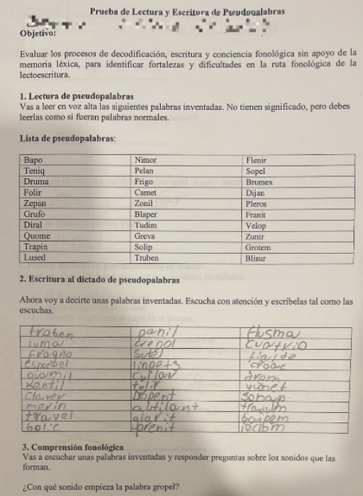
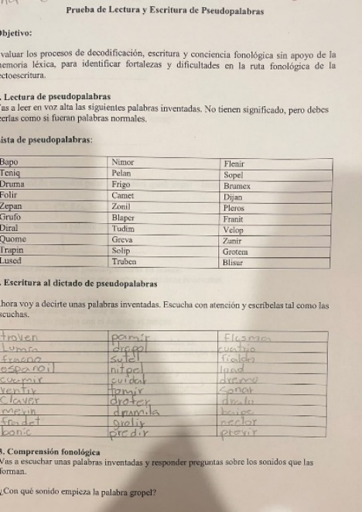
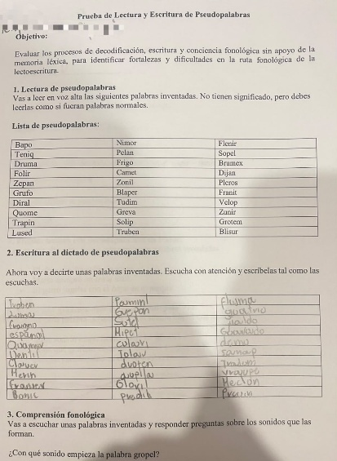
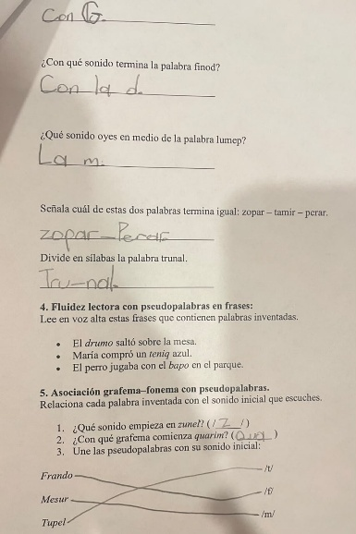
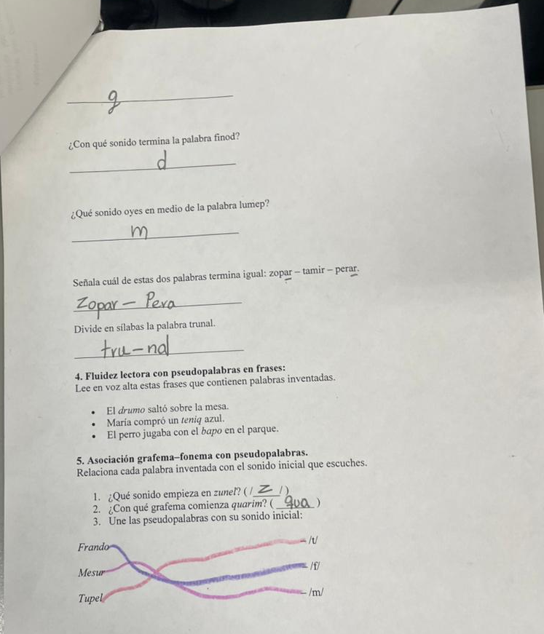
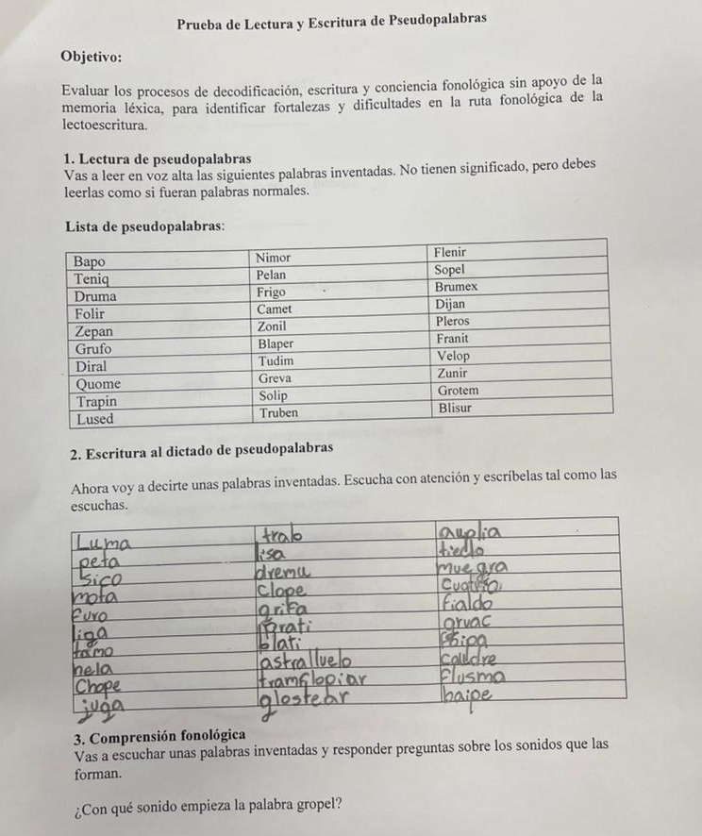
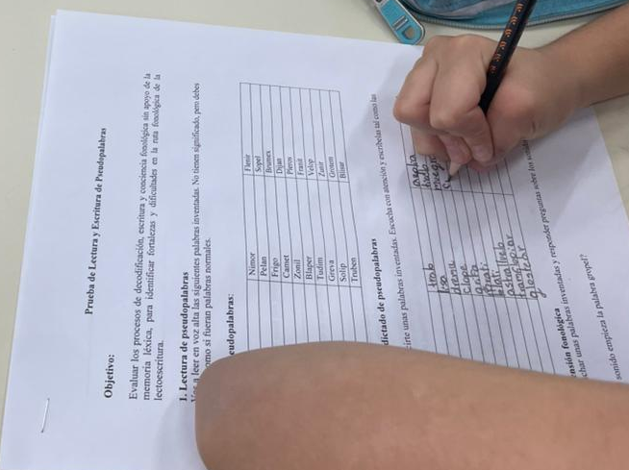
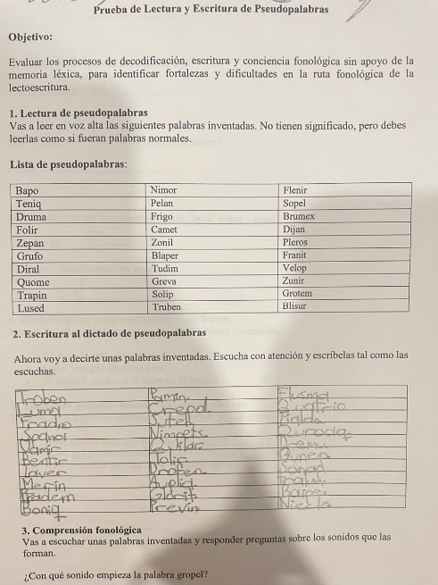
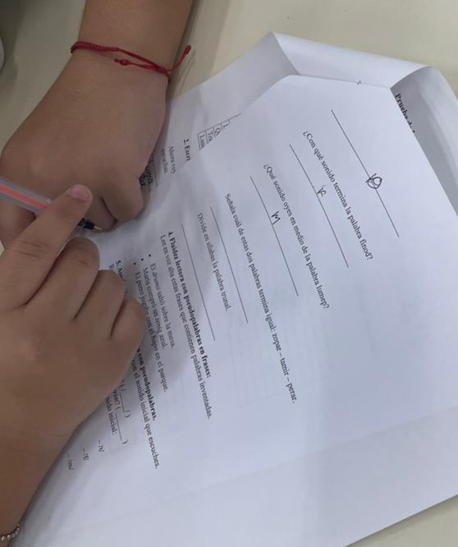
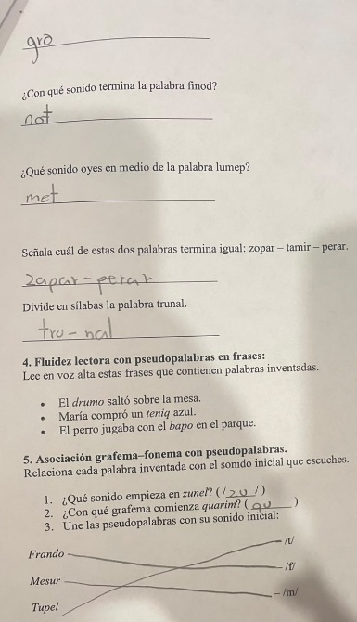
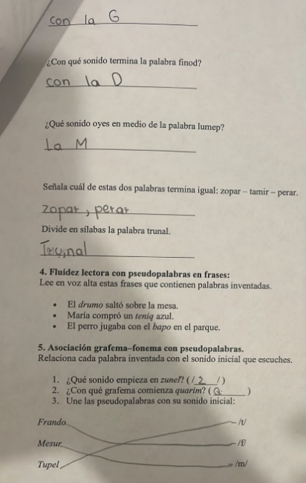
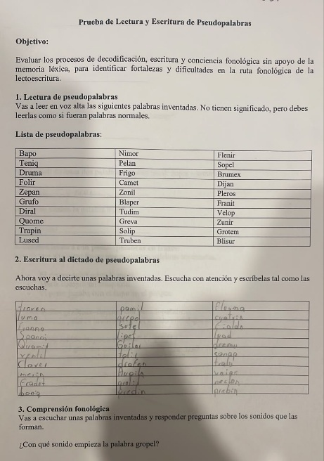
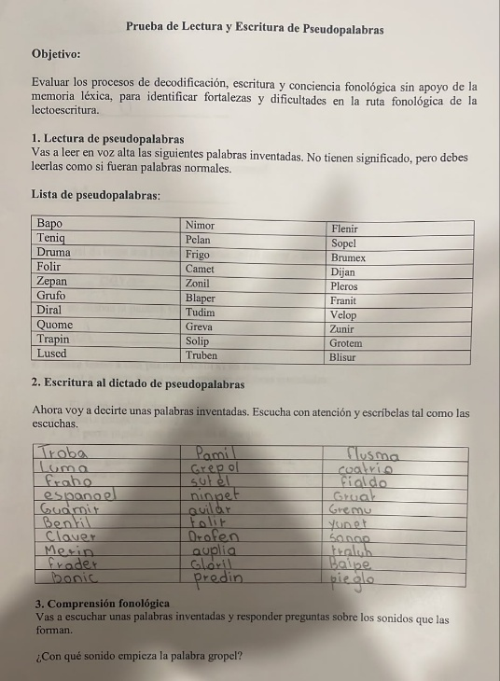
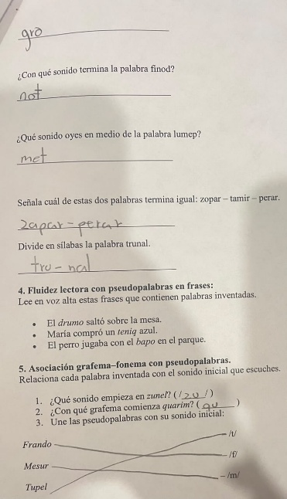
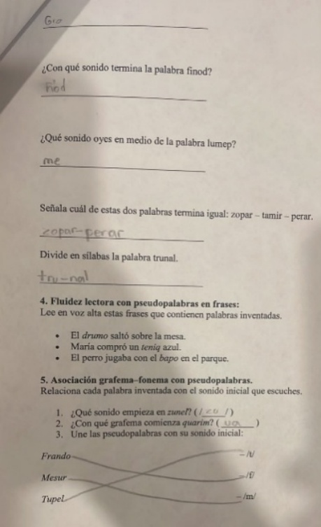
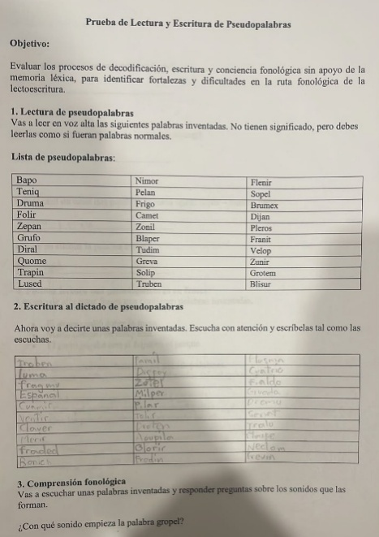
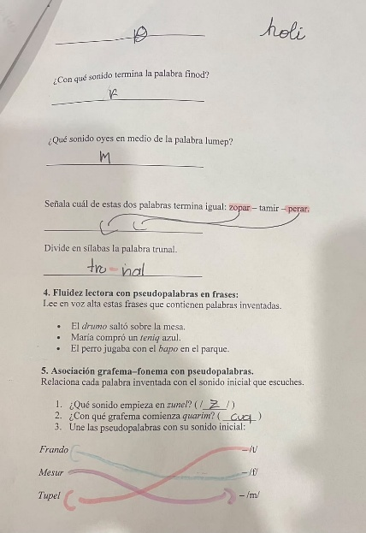
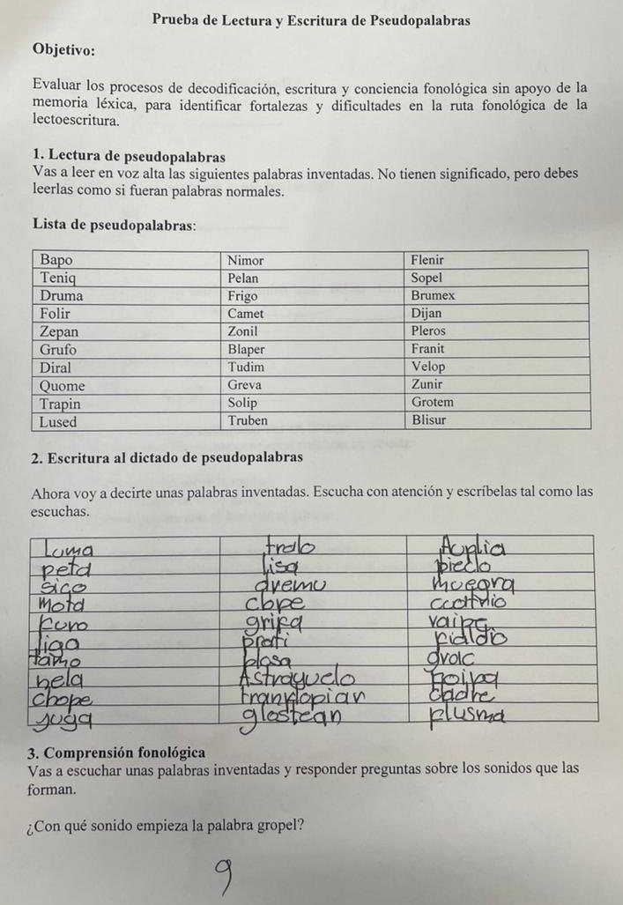
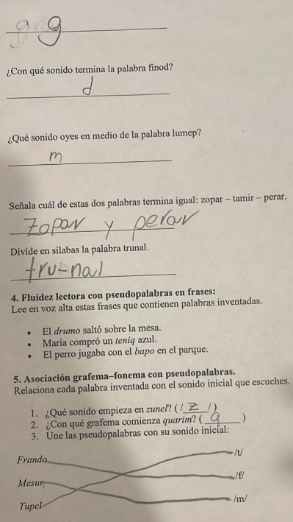
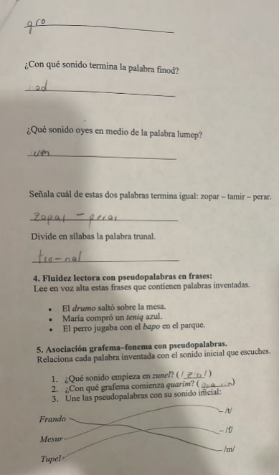
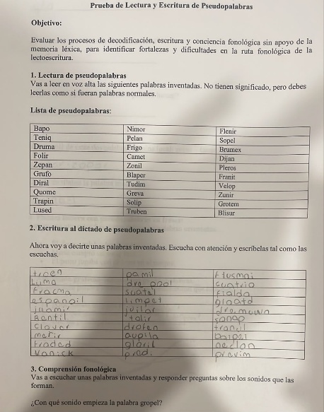
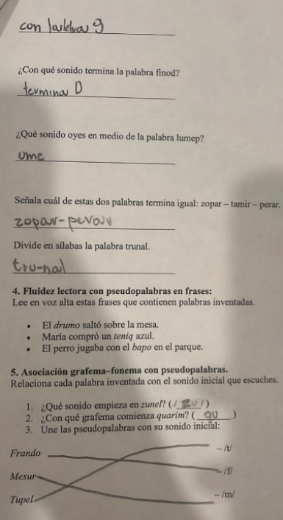
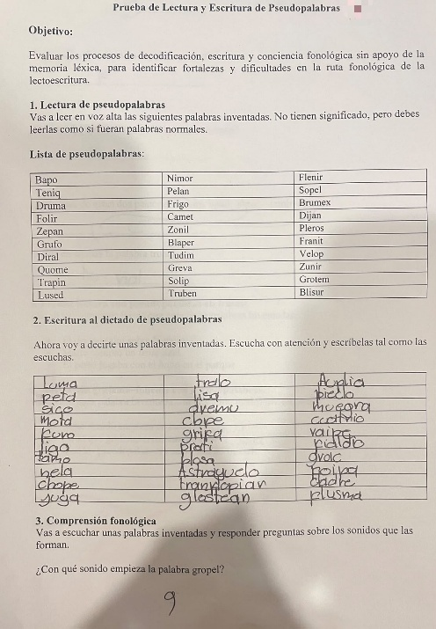
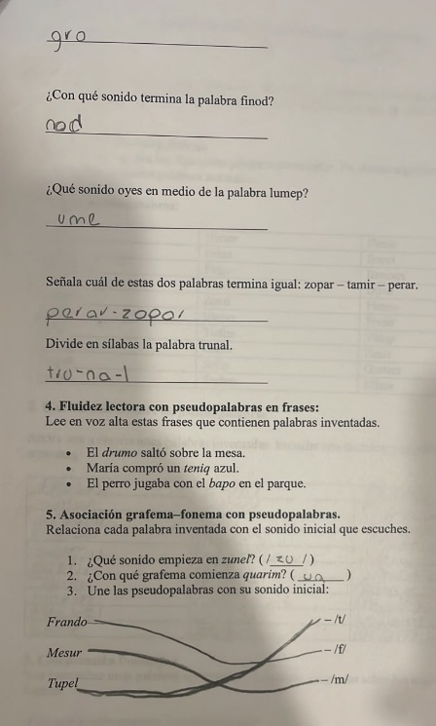
Al analizar la transcripción (Anexo A) encontramos que lo que hicieron los estudiantes coincide en buena medida con los referentes teóricos, sobre todo en conciencia fonológica, ruta fonológica y decodificación. Nueve de los diez cambiaron alguna pseudopalabra al leer, los diez lo hicieron al escribir y solo tres respondieron bien todas las preguntas de conciencia fonológica. Eso indica que varios estudiantes todavía no consolidan del todo los mecanismos para convertir grafemas en fonemas con precisión, tal como lo anticipaba el marco teórico.
Con todo, los resultados no alcanzan para diagnosticar dislexia ni para confirmar lateralidad cruzada, porque eso requiere evaluaciones específicas. La prueba funciona como un instrumento descriptivo que ayuda a detectar posibles dificultades.
La prueba de pseudopalabras nos dio una primera descripción de cómo se desempeñan los estudiantes en distintos procesos de lectura y escritura. Queríamos ver cómo reaccionaban ante estímulos que no estaban en su vocabulario y que, por eso mismo, los obligaban a decodificar, a usar la conciencia fonológica y a relacionar grafemas con fonemas. La elección se apoya en el marco teórico, donde planteamos que las pseudopalabras sirven para observar la ruta fonológica, ya que el estudiante no puede resolverlas recurriendo a palabras conocidas o a la memoria léxica.
El objetivo general de la investigación era analizar los factores neurocognitivos, pedagógicos y socioculturales que intervienen en la enseñanza y el aprendizaje de la lectoescritura, mediante la revisión teórica y la aplicación de una prueba de pseudopalabras. De forma específica, nos propusimos identificar los fundamentos sobre conciencia fonológica, decodificación, rutas lectoras y dificultades asociadas a la dislexia y la lateralidad cruzada, y diseñar una prueba centrada en la ruta fonológica.
La prueba aplicada estuvo organizada en diferentes momentos. En primer lugar, los estudiantes realizaron una lectura oral de pseudopalabras. Posteriormente, se realizó una actividad de escritura al dictado de pseudopalabras. En tercer lugar, se evaluaron algunos aspectos de comprensión o conciencia fonológica mediante preguntas relacionadas con sonidos iniciales, sonidos internos y sonidos finales, palabras que terminaban de manera semejante y segmentación silábica. Después se realizó una actividad de fluidez lectora mediante frases que contenían pseudopalabras y, finalmente, se incluyeron ejercicios de asociación grafema–fonema. Estas actividades permitieron observar el desempeño de los participantes desde diferentes manifestaciones del proceso lector y escritor.
El análisis de los resultados se realizó de manera descriptiva y comparativa, considerando tanto los comportamientos comunes entre los participantes como las diferencias individuales observadas en cada tarea. La información obtenida permitió identificar patrones relacionados con la precisión en la lectura, la escritura de estímulos no lexicalizados, el reconocimiento y aislamiento de sonidos, la segmentación silábica y la correspondencia entre grafemas-fonemas.
En general, los diez estudiantes mostraron niveles de desempeño distintos. Al leer y escribir pseudopalabras hubo modificaciones, sustituciones, omisiones y cambios de algunos segmentos, pero no en todos por igual ni con la misma intensidad. Algunos se mantuvieron más estables en ciertas tareas, sobre todo en la segmentación silábica y en reconocer terminaciones parecidas; otros variaron más al identificar sonidos iniciales, finales o intermedios.
También vimos que el desempeño de un mismo estudiante podía cambiar de una actividad a otra. En la lista aislada aparecieron más modificaciones, mientras que las frases con pseudopalabras se leyeron de forma bastante estable. Esto hace pensar que el contexto de la tarea influye en la ejecución, aunque la transcripción no registra tiempos, velocidad ni número exacto de errores que permitan compararlo estadísticamente.
Por eso los resultados no deben leerse como prueba de una dificultad general en todos los procesos de lectoescritura. Lo que muestran es un desempeño desigual: algunos estudiantes tienen dificultades en componentes concretos de la ruta fonológica y de la conciencia fonológica, pero conservan otras habilidades de análisis sonoro y de lectura.
La información obtenida permite además establecer una relación directa con el marco teórico, especialmente con los planteamientos que señalan que las pseudopalabras obligan al estudiante a utilizar reglas de conversión grafema-fonema y permiten observar procesos de decodificación sin el apoyo del reconocimiento de palabras conocidas. Por esta razón, los resultados constituyen una base pertinente para analizar las dificultades y fortalezas presentes en los diez estudiantes evaluados, sin establecer diagnósticos clínicos ni atribuir los resultados a una única causa.
La primera actividad, la lectura de pseudopalabras, permitió ver de forma directa cómo se enfrentan los estudiantes a palabras inventadas. Es una actividad clave en la investigación, porque una pseudopalabra no se puede reconocer como palabra familiar y obliga a usar las reglas de conversión grafema-fonema. Recordemos que, según el marco teórico, la conciencia fonológica es la que permite manipular los sonidos del habla y relacionar grafemas con fonemas, y la lectura de pseudopalabras deja ver la ruta fonológica de la manera más directa.
Al leer, los estudiantes modificaron pseudopalabras en cantidades muy distintas. El estudiante 4 leyó toda la lista sin cambios y el 5 alteró una sola (“Plerox” por “Pleros”). Los estudiantes 1 y 2 cambiaron cinco cada uno; el 2, por ejemplo, dijo “Zepa” en lugar de “Zepan” y “Consiul” en lugar de “Zonil”. En el estudiante 3 aparecen solo “Zepa” y “Cuome”. Los casos más visibles son los de los estudiantes 7 y 8, con nueve cambios cada uno: “Zapa”, “Trampin”, “Digan”, “Blused”, “Zolil”, “Flanit”, “Florir”, “Tutim” y “Blumex”.
Lo que se ve aquí no es que los estudiantes no puedan leer las pseudopalabras, sino que no siempre convierten con precisión lo escrito en sonidos. Saben que tienen delante algo que deben pronunciar, pero al hacerlo cambian algunas letras, sonidos o segmentos.
Esto encaja con el marco teórico, donde planteamos que las dificultades de conciencia fonológica y de discriminación auditiva se manifiestan como errores en la ruta fonológica, y que las pseudopalabras sirven para detectar problemas de decodificación porque obligan a aplicar reglas grafema-fonema sin recurrir al vocabulario ya aprendido.
La ejecución de los estudiantes, por tanto, es coherente con la teoría de la ruta fonológica. Pero hay que cuidarse de no ir más lejos de lo que muestran los datos. Que un estudiante cambie una pseudopalabra no quiere decir que tenga dislexia. Lo único que se puede afirmar es que, en esa tarea, tuvo dificultades o imprecisiones al decodificar estímulos desconocidos.
La distinción no es menor. El resultado es un comportamiento que se puede observar; la teoría ayuda a interpretarlo; el diagnóstico de una condición clínica, en cambio, exige otros procedimientos. Por eso usamos estos resultados para señalar posibles dificultades y no para asignar una categoría diagnóstica.
La segunda actividad, la escritura al dictado de pseudopalabras, permitió contrastar el desempeño lector con la producción escrita. Fue especialmente útil porque mostró qué pasaba cuando el estudiante no tenía un estímulo escrito delante y debía escuchar una pseudopalabra y convertirla en escritura.
Las modificaciones aparecen en todos los registros. El estudiante 4, por ejemplo, escribió “Troben Pamin Flusma”, “Luma Crepol Quatrio”, “Fradno Sutel Fialdo” y “Spanoi Nimpets Qurodq”, y el estudiante 3, “Troven Pamir Flusma”, “Luma Drepol Cuatrio”, “Fracno Sutel Fialdo” y “Espanoil Nitpel Luad”.
El estudiante 5 produjo, entre otras, “Troben Paminl Flusma”, “Luma Guepan Guatrio”, “Fragno Sutel Fialdo” y “Spanoil Mipet Quarado”. En los estudiantes 1 y 2, a quienes se les dictó la otra lista de la prueba, aparecen “Lisa” por “Plisa”, “Grac” por “Gruac” y “Tranklopiar” o “Tranflopiar” por “Tramkopliar”.
Con la escritura pasa algo parecido. Las dificultades aparecen también cuando hay que ir del sonido a la letra: para escribir al dictado una pseudopalabra, el estudiante tiene que retener y manipular la secuencia sonora, distinguir sus partes y elegir los grafemas adecuados.
Al comparar las dos tareas surge una observación. Las mismas clases de error, sobre todo omisiones y sustituciones de letras, aparecen al leer y al escribir. Eso hace pensar que en algunos estudiantes la representación fonológica todavía no es estable, o que les cuesta pasar del código escrito al sonoro y viceversa. Como las listas de lectura y de dictado eran distintas, no podemos comparar palabra por palabra; la hipótesis, de todos modos, es coherente con nuestro marco teórico, que pone la conciencia fonológica y la conversión grafema-fonema en el centro de la alfabetización.
La escritura, eso sí, añade complejidad. Escribir algo distinto de la palabra objetivo no remite necesariamente a un solo tipo de error: puede tener que ver con la percepción auditiva, con la memoria inmediata de la secuencia, con la representación fonológica, con el conocimiento ortográfico o con la elección de grafemas. Por eso describimos los resultados de manera concreta, sin atribuir cada cambio a una única causa.
En este sentido, es más adecuado señalar que las producciones muestran inestabilidad en la representación y escritura de estímulos no lexicalizados, que afirmar que todas las modificaciones son producto de una deficiencia fonológica específica.
La tercera actividad, de conciencia y comprensión fonológica, fue especialmente útil para contrastar los resultados con el concepto de conciencia fonológica del marco teórico. Los estudiantes debían identificar sonidos iniciales, finales e internos, reconocer terminaciones semejantes y dividir una pseudopalabra en sílabas.
Los resultados cambiaron según la tarea. Para el sonido inicial de “gropel”, cinco estudiantes respondieron “G” (1, 2, 4, 5 y 10) y cinco “Gro” (3, 6, 7, 8 y 9). La diferencia importa, porque la pregunta pedía el sonido inicial y no el segmento completo. Una respuesta como “Gro” indica que el estudiante reconoce el comienzo de la palabra, pero no llega a aislar el fonema que se le pidió.
Con el sonido final de “finod” pasó algo parecido. Solo cuatro estudiantes respondieron “D” (2, 4, 5 y 10); los demás dieron “Nod” (7, 8 y 9), “Not” (3), “Od” (6) o “F” (1), que es el sonido inicial y no el final.
Con el sonido interno de “lumep”, la respuesta esperada, “M”, también apareció en cuatro estudiantes (1, 2, 4 y 10); los otros produjeron formas más largas, como “Met”, “Ume”, “Um” o “Me”.
De aquí sale una distinción importante. Los estudiantes parecen más seguros cuando tienen que reconocer una estructura global o separar en sílabas, y vacilan más cuando deben aislar un sonido concreto dentro de una pseudopalabra.
Es uno de los hallazgos más interesantes de la prueba. La segmentación de “trunal” como “Tru-nal” aparece en los diez registros.
No sería correcto, entonces, hablar de una dificultad general en toda la conciencia fonológica. Los datos muestran un desempeño desigual según el nivel de procesamiento que pide cada tarea: los estudiantes resuelven bien algunas, en particular la segmentación silábica y el reconocimiento de terminaciones parecidas, y les cuesta más aislar sonidos específicos.
Este resultado afianza la discusión porque permite pasar de una interpretación general a una más precisa, donde el problema no debe describirse simplemente como “baja conciencia fonológica”, sino como una posible dificultad en determinadas operaciones de análisis fonológico, especialmente aquellas que requieren aislar unidades sonoras concretas.
La actividad de escoger, entre “zopar”, “tamir” y “perar”, las pseudopalabras que terminaban igual también dio un resultado estable: los diez estudiantes eligieron “zopar” y “perar”.
Esto importa porque muestra que su desempeño no es bajo en todas las dimensiones de la conciencia fonológica. Cuando la tarea es comparar, reconocen sin problema semejanzas sonoras globales.
Incluir las respuestas correctas en la discusión evita una lectura sesgada de los datos. Si solo se mostraran los errores, quedaría la imagen de un deterioro general que la transcripción no respalda. Lo que se ve, mirando todo, son estudiantes con dificultades en unas tareas y respuestas adecuadas en otras.
La conclusión es que el dominio de las habilidades fonológicas varía entre los estudiantes, y eso es coherente con ver la lectoescritura como un proceso complejo en el que varias habilidades trabajan juntas.
La cuarta actividad, de fluidez lectora con pseudopalabras en frases, mostraba qué pasaba cuando esas palabras inventadas aparecían dentro de oraciones con sentido: “El drumo saltó sobre la mesa”, “María compró un teniq azul” y “El perro jugaba con el bapo en el parque”. Según la transcripción, todos pronunciaron bien las pseudopalabras. Los cambios fueron menores y casi siempre en el artículo: ocho estudiantes dijeron “un bapo” en lugar de “el bapo”, y el estudiante 1 omitió el artículo de la primera frase y dijo “Mi perro” en lugar de “El perro”.
Los estudiantes 9 y 10 leyeron las tres frases exactamente como estaban escritas. Los demás las leyeron con relativa continuidad, con los cambios menores ya descritos.
Aquí aparece un contraste con la lectura aislada, aunque hay que matizarlo. Las pseudopalabras de las frases (“drumo”, “teniq” y “bapo”) eran cortas y sencillas, y “teniq” y “bapo” también se leyeron bien en la lista. Lo que sí se ve es que, dentro de las oraciones, ningún estudiante alteró una pseudopalabra.
Una explicación posible es que el contexto sintáctico y semántico de la frase ayuda a leer. Pero hay que tomarla con cautela, porque la transcripción no registra velocidad, pausas, tiempo de lectura ni errores contados. Con estos datos no se puede concluir estadísticamente que se lea mejor en contexto que de forma aislada.
Sí se puede afirmar que la ejecución no fue igual en todas las tareas. Las dificultades se notaron más al manipular pseudopalabras sueltas y en algunas preguntas de análisis fonológico; la lectura de frases fue más estable.
El resultado sugiere que la lectura depende de lo que cada actividad exige. Leer una pseudopalabra sola obliga a decodificar de forma directa, mientras que dentro de una frase el lector cuenta con pistas del contexto.
La quinta actividad, por último, analizaba de manera directa la relación entre los estímulos escritos y los sonidos iniciales, es decir, la correspondencia grafema-fonema, uno de los conceptos centrales del trabajo. La parte final, unir pseudopalabras con su sonido inicial, no quedó registrada en la transcripción, así que el análisis se limita a las dos primeras preguntas.
Cinco estudiantes identificaron bien “zunel” con /Z/; los otros cinco respondieron “Zu”, señal de que no aislaron el fonema sino la sílaba. Con “quarim” la variación fue mayor. El estudiante 9 contestó “ua” y el estudiante 7, “au”, ambos además con “/Zu/” para “zunel”. Los estudiantes 8 y 10, en cambio, identificaron la “Z” y la “q” con precisión.
Con esto el análisis gana solidez, porque une lo que dice el marco teórico con lo que la prueba efectivamente registró. Si leer pseudopalabras exige aplicar reglas de conversión grafema-fonema, las respuestas imprecisas de esta actividad son una evidencia válida para describir dificultades en esa correspondencia.
Otra vez, sin embargo, no hay que generalizar. Que algunos estudiantes se equivocaran no significa que toda su correspondencia grafema-fonema esté comprometida. Hubo respuestas correctas e incorrectas, así que lo más justo es hablar de un grado variable de consolidación.
A partir de estos resultados, el análisis conjunto de los diez registros deja ver un patrón general y también diferencias individuales.
El estudiante 1 cambia cinco pseudopalabras al leer (“Zeman”, “Consiul”, “Pelos”, “Fenir” y “Tumid”) y varias al escribir. En las tareas fonológicas acierta el sonido inicial, el interno, la terminación semejante y la segmentación, pero responde “F” como sonido final de “finod”. En las frases omite el artículo inicial de la primera y cambia “El perro” por “Mi perro”.
El estudiante 2 cambia cinco pseudopalabras al leer, entre ellas “Zepa” y “Consiul”, y tiene numerosas transformaciones en la escritura al dictado. Sin embargo, responde bien todas las tareas fonológicas: sonido inicial, final e interno, terminación semejante y segmentación silábica.
El estudiante 3 cambia solo dos pseudopalabras al leer (“Zepa” y “Cuome”), pero muestra más dificultad para identificar sonidos: responde “Gro” en lugar de aislar el sonido inicial, “Not” ante el sonido final de “finod” y “Met” ante el sonido interno de “lumep”, aunque segmenta bien “Tru-nal”.
El estudiante 4 lee toda la lista de pseudopalabras sin cambios y es preciso en las tareas fonológicas: responde “G”, “D” y “M”, reconoce “zopar–perar” y segmenta “trunal” como “Tru-nal”. Sus dificultades aparecen en la escritura al dictado y en la asociación grafema-fonema, donde responde “Zu” para “zunel”.
El estudiante 5 cambia una sola pseudopalabra al leer (“Plerox”), tiene transformaciones al escribir y una respuesta imprecisa en el sonido interno de “lumep”, donde responde “Ume”. Identifica bien el sonido inicial, el final, la semejanza final y la segmentación silábica.
El estudiante 6 cambia dos pseudopalabras al leer (“Used” y “Blumex”) y varias al escribir, y responde “Gro”, “Od” y “Um” en las tareas fonológicas; aun así, identifica la terminación semejante y segmenta bien. Este patrón vuelve a mostrar que la dificultad no se distribuye de igual manera en todas las habilidades.
El estudiante 7 es, con el 8, quien más modifica la lectura: cambia nueve pseudopalabras, como “Zapa”, “Trampin”, “Digan”, “Blused”, “Zolil”, “Flanit”, “Florir” y “Tutim”. En la comprensión fonológica responde “Gro”, “Nod” y “Me”, pero identifica la semejanza final y segmenta bien; en la asociación grafema-fonema responde “/Zu/” y “au”.
El estudiante 8 presenta en la lectura las mismas nueve modificaciones que el estudiante 7, además de cambios en la escritura y respuestas como “Gro”, “Nod” y “Me”. Conserva la respuesta correcta en semejanza final y segmentación silábica, e identifica con precisión /Z/ y “q” en la asociación grafema-fonema.
El estudiante 9 cambia cuatro pseudopalabras al leer (“Blused”, “Florir”, “Cuome” y “Brilus”), tiene transformaciones en la escritura y responde de forma imprecisa “Gro”, “Nod” y “Ume” en las tareas fonológicas, y “/Zu/” y “ua” en la asociación grafema-fonema. Las frases, en cambio, las lee tal como están escritas.
El estudiante 10 cambia cuatro pseudopalabras al leer (“Blused”, “Flanit”, “Florir” y “Coume”), pero responde bien todas las preguntas fonológicas (“Con la G”, “Con la D”, “Con la M”), reconoce la terminación semejante, segmenta “Tru-nal”, identifica /Z/ y “q” y lee las frases sin cambios.
Vistos los diez registros, no hay un único perfil de ejecución. Algunos estudiantes tienen más modificaciones en la lectura, otros en la escritura; unos responden de forma imprecisa en las tareas fonológicas y otros las resuelven bien. Esta diversidad importa, porque muestra que la dificultad lectora no es un fenómeno uniforme.
En este trabajo se entiende la lectoescritura como un proceso cognitivo y pedagógico complejo que involucra decodificación, comprensión, memoria y construcción de significado. Dentro de esta perspectiva, la conciencia fonológica ocupa un lugar central porque permite manipular los sonidos y establecer correspondencias entre grafemas y fonemas.
Los resultados de la prueba van en esa misma dirección. Cuando los estudiantes se enfrentan a estímulos que no conocen, aparecen modificaciones al leer y al escribir. Y esas modificaciones dicen mucho, precisamente porque con las pseudopalabras casi no se puede recurrir al reconocimiento automático de palabras conocidas.
En el marco teórico también retomamos a Aguirre-Medrano y González-López (2021), quienes relacionan las dificultades de lectoescritura con problemas de conciencia fonológica, de discriminación auditiva y con ciertos patrones de error. Allí señalamos que estas dificultades se manifiestan como errores de la ruta fonológica y que las pseudopalabras permiten observarlos.
Si contrastamos esa propuesta con lo que hicieron los estudiantes, la coincidencia es fuerte en la lectura y la escritura de pseudopalabras: las sustituciones y modificaciones observadas son compatibles con dificultades en la conversión fonológica. En ese sentido, los resultados son consistentes con los referentes teóricos revisados.
También hay correspondencia con lo que señalan Aguirre-Medrano y González-López (2021) sobre la relación entre lateralidad, confusiones entre grafemas y errores de lectura y escritura.
Aquí, sin embargo, hay una diferencia importante entre lo que plantea nuestro marco teórico y lo que la transcripción alcanza a demostrar. En el marco se mencionan confusiones entre grafemas como b-d y p-q, relacionadas con la lateralidad y con lo visomotor. La prueba que aplicamos, en cambio, se centra en pseudopalabras, identificación de sonidos, escritura al dictado, segmentación y asociación grafema-fonema, y no incluye una evaluación específica de lateralidad.
Por lo tanto, no sería correcto afirmar que la prueba demostró lateralidad cruzada. A lo sumo, algunos resultados podrían ser compatibles con las dificultades perceptivas o grafémicas que describe la literatura, pero la lateralidad necesita una evaluación propia. De hecho, el antecedente que citamos usó otros instrumentos, como el Test de Harris de lateralidad, además del PROLEC-R.
Por eso no decimos que la prueba “confirmó” la lateralidad cruzada. Esta variable forma parte del marco conceptual y, para contrastarla, haría falta aplicar instrumentos específicos.
La dislexia es otro de los conceptos importantes de nuestro marco, en el que revisamos investigaciones sobre dificultades lectoras, lateralidad, conciencia fonológica y discriminación auditiva.
Los resultados obtenidos pueden mostrar comportamientos compatibles con algunas dificultades descritas en estudiantes con problemas de lectoescritura, especialmente las modificaciones de pseudopalabras, las respuestas fonológicas imprecisas y las dificultades en la correspondencia grafema–fonema. Sin embargo, es fundamental establecer un límite interpretativo. La prueba aplicada no permite diagnosticar dislexia por sí sola. Para establecer un diagnóstico se requiere una evaluación integral que considere diferentes dimensiones y descarte otras explicaciones posibles.
Otro componente son los factores pedagógicos, sociales y del contexto. En el trabajo planteamos que las dificultades de lectoescritura no dependen solo de procesos internos, sino que se relacionan con las oportunidades educativas, los recursos, las metodologías docentes, las condiciones familiares y los efectos de la pandemia. Esto ayuda a entender el problema general, pero hay que separarlo de lo que arrojó la prueba.
La prueba de pseudopalabras permite observar el desempeño de los estudiantes frente a determinadas tareas lingüísticas, sin embargo, la transcripción no contiene información suficiente para determinar cuánto influyeron en cada participante factores como el nivel educativo de los padres, el acceso a recursos tecnológicos, las prácticas familiares de lectura, las estrategias docentes utilizadas previamente o las experiencias específicas durante la pandemia. Por esta razón, no puede afirmarse que los errores observados fueron causados por la pandemia, por la formación docente o por condiciones socioeconómicas. Esas variables forman parte de la discusión teórica, pero no fueron medidas directamente mediante la prueba.
Lo que sí podemos hacer es establecer una relación conceptual. El marco de la investigación reconoce que la lectoescritura se desarrolla dentro de un contexto educativo y social, y los resultados muestran ciertas dificultades en la ejecución. Para conectar directamente ambas cosas habríamos necesitado más información, por ejemplo entrevistas, observaciones de clase, cuestionarios a las familias, revisión de antecedentes académicos o análisis de las prácticas pedagógicas. Por eso presentamos los factores socioculturales como elementos de contexto que ayudan a interpretar el problema, no como causas que la prueba haya demostrado.
Al contrastar los resultados con los objetivos, la prueba dialoga sobre todo con el primer objetivo específico. Los fundamentos sobre conciencia fonológica, decodificación y rutas lectoras que identificamos en el marco teórico se pudieron observar en la práctica: en la lectura y la escritura de pseudopalabras, en la identificación de sonidos y en la correspondencia grafema-fonema. El tercer objetivo, diseñar una prueba diagnóstica centrada en la ruta fonológica, también se cumplió: la diseñamos con pseudopalabras precisamente para que los estudiantes no se apoyaran en palabras conocidas, y la aplicamos a los diez participantes.
El segundo objetivo, describir los factores socioculturales, económicos y pedagógicos, se cumplió desde la revisión documental, en los antecedentes y el marco teórico, pero no desde la prueba, que no los midió. Por eso el trabajo tiene más evidencia empírica sobre los componentes fonológicos y de decodificación que sobre los socioculturales, pedagógicos, de lateralidad o de pandemia.

Discusión
Al discutir los resultados encontramos una correspondencia clara entre los referentes teóricos y varios de los comportamientos observados en la prueba, sobre todo en lo que tiene que ver con la conciencia fonológica, la ruta fonológica, la decodificación y la conversión grafema-fonema.
Según el marco teórico, las pseudopalabras sirven para evaluar la ruta fonológica porque obligan a usar las reglas que conectan grafemas y fonemas. Y fueron justamente las pseudopalabras las que dejaron ver la mayor cantidad de cambios: nueve de los diez estudiantes alteraron alguna al leer y todos al escribir al dictado.
La prueba cumplió así un papel importante en el trabajo: nos permitió pasar de la discusión teórica a observar, en concreto, cómo se enfrentan los estudiantes a estímulos lingüísticos desconocidos.
La comparación también mostró fortalezas. Los diez estudiantes separaron bien “trunal” en sílabas y reconocieron las pseudopalabras con terminaciones parecidas, lo que indica que sí tienen habilidades fonológicas. Lo adecuado, por tanto, no es decir que “no tienen conciencia fonológica”, sino que tienen dificultades puntuales en ciertas operaciones, sobre todo en aislar un fonema.
Este matiz hace la discusión más precisa y menos determinista. A eso se suma que el desempeño cambia según la tarea: hay estudiantes que alteran varias pseudopalabras en la lista y, sin embargo, leen sin tropiezos las frases con pseudopalabras. El contexto de la tarea parece influir en la ejecución, aunque para comprobarlo habría que usar las mismas pseudopalabras en las dos tareas.
Los resultados respaldan, entonces, la idea de que la lectoescritura es un proceso complejo y no una sola habilidad. Alguien puede tener dificultades en un componente y, a la vez, manejar bien otros.
En el trabajo también planteamos que las dificultades lectoras pueden estar ligadas a factores pedagógicos y del contexto. Los antecedentes hablan de prácticas tradicionales, de vacíos en la formación docente y de los efectos de la pandemia. Con los datos de la prueba, sin embargo, no es posible establecer una relación causal entre esos factores y el desempeño de cada estudiante.
Por eso separamos lo que observamos directamente de lo que viene de la literatura. Esa distinción le da solidez a la investigación y evita leer los resultados más allá de lo que realmente permiten demostrar.

Conclusiones
El análisis de la prueba de pseudopalabras nos lleva a concluir que los estudiantes evaluados tienen distintos niveles de consolidación en la decodificación, la conciencia fonológica y la correspondencia grafema-fonema. Nueve de los diez cambiaron alguna pseudopalabra al leer, y esos cambios muestran que, frente a estímulos desconocidos, a varios les cuesta mantener una correspondencia precisa entre letras y sonidos.
Leer pseudopalabras permitió observar de cerca los procesos ligados a la ruta fonológica, porque con estos estímulos casi no hay manera de apoyarse en palabras conocidas. Las sustituciones, omisiones y transformaciones que registramos son pistas útiles para detectar posibles dificultades de decodificación. Como fueron muy desiguales, desde ningún cambio en el estudiante 4 hasta nueve en los estudiantes 7 y 8, no se puede hablar de un único perfil lector en el grupo.
En la escritura al dictado, todos los estudiantes transformaron algunas pseudopalabras, lo que muestra que las dificultades también aparecen cuando hay que convertir lo que se oye en algo escrito. Sobre la cuarta pregunta de investigación, las omisiones y sustituciones aparecen tanto al leer como al escribir, lo que sugiere un origen común en la conversión grafema-fonema. Como las listas de lectura y de dictado no eran las mismas, la prueba no permite comparar palabra por palabra, y esa comparación queda como tarea para una próxima aplicación.
La conciencia fonológica mostró un desempeño desigual. Solo tres estudiantes respondieron bien todas las preguntas; los demás confundieron el sonido con la sílaba (“Gro” por “G”), dieron segmentos más largos o, como el estudiante 1, señalaron otro sonido. En cambio, los diez segmentaron bien en sílabas y reconocieron las terminaciones parecidas. No hay, entonces, una ausencia general de conciencia fonológica, sino dificultades en ciertas operaciones de análisis sonoro, sobre todo en aislar un fonema.
La asociación grafema-fonema también varió de un estudiante a otro. Hubo respuestas precisas y otras en las que costó identificar la unidad gráfica o sonora pedida. La consolidación de estas correspondencias es variable y debe analizarse según las características de cada estudiante.
El desempeño, además, cambia según la tarea. Las frases con pseudopalabras se leyeron con relativa estabilidad, mientras que la lista aislada produjo más cambios, lo que sugiere que el contexto lingüístico ayuda a leer. Para comprobarlo habría que usar las mismas pseudopalabras en ambas tareas. Evaluar la lectoescritura exige, por eso, mirar distintas situaciones y niveles de procesamiento.
Frente a los referentes teóricos, la coincidencia más clara se da con lo que plantean sobre conciencia fonológica, ruta fonológica y decodificación. Lo observado concuerda con los antecedentes revisados sobre dificultades en estos procesos, en especial con lo que señalan Aguirre-Medrano y González-López (2021) sobre el peso de la conciencia fonológica y de la discriminación auditiva.
Los resultados no permiten confirmar, por sí solos, la presencia de dislexia. Y aunque la lateralidad y los factores perceptivos forman parte del marco teórico, la prueba no incluyó una evaluación de lateralidad, así que no sería correcto concluir que los participantes tienen lateralidad cruzada. Para eso se necesitan procedimientos e instrumentos específicos.
Tampoco pueden darse por demostrados como causas los factores socioculturales, económicos, pedagógicos o los efectos de la pandemia, porque la prueba no los evaluó. Sirven para situar el problema desde la revisión documental; relacionarlos con el desempeño de cada estudiante exigiría otros instrumentos.
El principal aporte empírico de la investigación está, entonces, en la descripción de los procesos fonológicos y de decodificación que dejó ver la prueba de pseudopalabras. Con ella identificamos fortalezas y dificultades concretas, y a partir de ahí se ve la necesidad de estrategias pedagógicas diferenciadas para trabajar la conciencia fonológica, la decodificación, la correspondencia grafema-fonema y la escritura.
Sobre las preguntas que miraban a la enseñanza, la revisión documental deja algunas respuestas. Dan mejores resultados las intervenciones que trabajan de forma explícita la conciencia fonológica y la discriminación auditiva (Aguirre-Medrano & González-López, 2021). También funcionan las que combinan actividades multisensoriales y lúdicas, como la que Domínguez Vázquez (2023) aplicó con estudiantes en riesgo de exclusión social, y las que usan el juego para motivar a los niños (Rivera Cintrón & Batiz Cartagena, 2024).
Ninguna de estas estrategias funciona sin docentes bien formados (Giraldo Gaviria & Caro Lopera, 2022; Morales Londoño, 2018). Y la pandemia dejó claro que el acompañamiento de las familias y el acceso a recursos pesan tanto como el método (López Rivas, 2024).
Por último, la evaluación de la lectoescritura debería hacerse temprano, de forma sistemática y mirando varias habilidades a la vez. Detectar dificultades concretas ayuda a orientar el acompañamiento pedagógico, siempre que los resultados se lean dentro del alcance real de los instrumentos y se complementen, cuando haga falta, con otras formas de evaluación.

Referencias
Aguirre-Medrano, A., & González-López, M. (2021). Problemas de dislexia en educación básica: Una problemática para la lectoescritura. Santiago, (156), 135–148. https://santiago.uo.edu.cu/index.php/stgo/article/view/5436
Caamaño Tomás, A. (2021). Consideraciones acerca de la educación, lectoescritura y aprendizaje en los tiempos de pandemia. Fuentes Humanísticas, 33(63), 49–57.
Carlino, P. (2005). Escribir, leer y aprender en la universidad: Una introducción a la alfabetización académica. Fondo de Cultura Económica.
Domínguez Vázquez, B. C. (2023). Una propuesta de intervención para el desarrollo de las habilidades de lectoescritura en alumnado de primer ciclo de primaria con riesgo de exclusión social. REIDOCREA, 12(38), 507–518.
Duarte-Hernández, F. J., & Pérez-Mendoza, N. B. (2020). Identificar la lateralidad en niños de 2 a 5 años del Instituto de Recreación y Deportes de Tunja (IRDET) aplicando el test de Harris. Revista Digital: Actividad Física y Deporte, 6(2), 118–144.
Giraldo Gaviria, D. M., & Caro Lopera, M. Á. (2022). Alfabetización académica: Una alternativa para repensar la formación inicial docente en las escuelas normales superiores de Colombia. Zona Próxima, (37), 53–79. https://doi.org/10.14482/zp.37.378.129
Gutiérrez Fresneda, R., & Díez Mediavilla, A. (2018). Conciencia fonológica y desarrollo evolutivo de la escritura en las primeras edades. Educación XX1, 21(1), 395–415.
López Rivas, O. H. (2024). Enseñanza de la lectoescritura en la escuela primaria en tiempos de pandemia. Estudios de casos. Revista Historia de la Educación Latinoamericana, 26(44), 181–203. https://doi.org/10.19053/uptc.01227238.18254
Morales Londoño, F. de J. (2018). La calidad de los procesos de enseñanza de la lectoescritura en Colombia: Entre concepciones y prácticas. Horizontes. Revista de Investigación en Ciencias de la Educación, 2(8), 258–272. https://doi.org/10.33996/revistahorizontes.v2i8.61
Naciones Unidas. (2015). Transformar nuestro mundo: La Agenda 2030 para el Desarrollo Sostenible (A/RES/70/1). https://undocs.org/es/A/RES/70/1
Núñez Peña, M. (2011). Diseños de investigación en Psicología. Universitat de Barcelona. https://hdl.handle.net/2445/20322
Pisco-Román, J., & Bailón-Panta, A. (2023). La lectoescritura como elemento fundamental en el proceso de enseñanza aprendizaje de los estudiantes de Básica Media. 593 Digital Publisher CEIT, 8(1-1), 328–347. https://doi.org/10.33386/593dp.2023.1-1.1658
Rivera Cintrón, A. E., & Batiz Cartagena, M. (2024). Neuroaprendizaje basado en la lectoescritura y estrategias lúdicas en el currículo Artes del Lenguaje. HETS Online Journal, 15(1).
Snowling, M. J., Hulme, C., & Nation, K. (2020). Defining and understanding dyslexia: Past, present and future. Oxford Review of Education, 46(4), 501–513. https://doi.org/10.1080/03054985.2020.1765756
Tinta Aruquipa, M. R. (2020). Proceso de enseñanza aprendizaje de la escritura a partir de la lectura de la realidad. Horizontes. Revista de Investigación en Ciencias de la Educación, 4(16), 553–568. https://doi.org/10.33996/revistahorizontes.v4i16.137

Anexo A. Transcripción de la prueba
Estudiante 1.
Se le indica al estudiante que se hará una lectura de pseudopalabras en donde él/ella tendrá que leer en voz alta las siguientes palabras inventadas. No tienen significado, pero debe leerlas como si fueran palabras normales.
Lista de pseudopalabras:
Bapo | Nimor | Flenir
Teniq | Pelan | Sopel
Druma | Frigo | Brumex
Folir | Camet | Dijan
Zepan | Zonil | Pleros
Grufo | Blaper | Franit
Diral | Tudim | Velop
Quome | Greva | Zunir
Trapin | Solip | Grotem
Lused | Truben | Blisur
Lo que dijo:
Bapo | Zeman | Trapin | Camet | Zolid | Dijan
Teniq | Grufo | Lused | Consiul | Truben | Pelos
Druma | Diral | Nimor | Blaper | Fenir | Franit
Folir | Quome | Pelan | Tumid | Sopel | Velop
Grotem | Blisur | Frigo | Greva | Brumex | Zunir

2. Escritura al dictado de pseudopalabras.
Ahora voy a decirte unas palabras inventadas. Escucha con atención y escríbelas tal como las escuchas.
Luma | Tralo | Auplia | Trovel | Crepol | Cuatrio
Peta | Plisa | Bieclo | Fradno | Zutel | Fialfo
Sico | Dremu | Muegra | Espanoil | Nimpex | Gruac
Mota | Clope | Cuatrio | Quamir | Quilar | Zonap
Furo | Grifa | Vaipe | Ventil | Tolir | Tralum
Liga | Prati | Fialdo | Claver | Drofen | Neclom
Tamo | Blosa | Gruac | Merin | Auplia | Prebim
Nela | Astraguelo | Foipa | Fradel | Glorit
Chope | Tramkopliar | Cuadre | Bonic | Prebim
Juga | Glostear | Flusma | Pamir | Flusma

Escribió:
Luma | Tralo | Auplia
Peta | Lisa | Bieco
Sico | Dremu | Muegra
Mota | Clope | Cuatrio
Furo | Grifa | Vaipe
Liga | Prati | Fialdo
Tamo | Blosa | Grac
Hela | Astraguelo | Foipa
Chope | Tranklopiar | Cladre
Juga | Glostean | Flusma

3. Comprensión fonológica
Vas a escuchar unas palabras inventadas y responder preguntas sobre los sonidos que las forman.
¿Con qué sonido empieza la palabra gropel?
G.
¿Con qué sonido termina la palabra finod?
F.
¿Qué sonido oyes en medio de la palabra lumep?
M.
Señala cuál de estas dos palabras termina igual: zopar – tamir – perar.
Zopar - perar
Divide en sílabas la palabra trunal.
Tru-nal.
4. Fluidez lectora con pseudopalabras en frases:
Lee en voz alta estas frases que contienen palabras inventadas.
El drumo saltó sobre la mesa.
María compró un teniq azul.
El perro jugaba con el bapo en el parque.
Dijo:
-Drumo salto sobre la mesa.
-María compró un teniq azul
-Mi perro jugaba con un bapo en el parque.
5. Asociación grafema–fonema con pseudopalabras.
Relaciona cada palabra inventada con el sonido inicial que escuches.
¿Qué sonido empieza en zunel? ( / Z / )
¿Con qué grafema comienza quarim? ( cua )
Une las pseudopalabras con su sonido inicial:
Frando – /t/
Mesur – /f/
Tupel – /m/
Estudiante 2.
Se le indica al estudiante que se hará una lectura de pseudopalabras en donde él/ella tendrá que leer en voz alta las siguientes palabras inventadas. No tienen significado, pero debe leerlas como si fueran palabras normales.
Lo que dijo:
Bapo | Zepa | Trapin | Camet | Zolid | Dijan
Teniq | Grufo | Lused | Consiul | Truben | Pleros
Druma | Diral | Nimor | Blaper | Fenir | Franit
Folir | Quomi | Pelan | Tumid | Sopel | Velop
Grotem | Blisur | Frigo | Greva | Brumex | Zunir

2. Escritura al dictado de pseudopalabras.
Ahora voy a decirte unas palabras inventadas. Escucha con atención y escríbelas tal como las escuchas.
Escribió:
Luma | Tralo | Auplia
Peta | Lisa | Tieclo
Sico | Dremu | Muegra
Mota | Clope | Cuatrio
Furo | Grifa | Fialdo
Liga | Prati | Grauc
Tamo | Blati | Foipa
Nela | Astralluelo | Caudre
Chope | Tranflopiar | Flusma
Juga | Glostear | Baipe

3. Comprensión fonológica
Vas a escuchar unas palabras inventadas y responder preguntas sobre los sonidos que las forman.
¿Con qué sonido empieza la palabra gropel?
G.
¿Con qué sonido termina la palabra finod?
D.
¿Qué sonido oyes en medio de la palabra lumep?
M.
Señala cuál de estas dos palabras termina igual: zopar – tamir – perar.
Zopar - pera
Divide en sílabas la palabra trunal.
Tru-nal.
4. Fluidez lectora con pseudopalabras en frases:
Lee en voz alta estas frases que contienen palabras inventadas.
El drumo saltó sobre la mesa.
María compró un teniq azul.
El perro jugaba con el bapo en el parque.
Dijo:
El drumo salto sobre la mesa.
-María compró un teniq azul.
-El perro jugaba con un bapo en el parque.
5. Asociación grafema–fonema con pseudopalabras.
Relaciona cada palabra inventada con el sonido inicial que escuches.
¿Qué sonido empieza en zunel? ( / Z / )
¿Con qué grafema comienza quarim? ( qua )
Une las pseudopalabras con su sonido inicial:
Frando – /t/
Mesur – /f/
Tupel – /m/
Estudiante 3.
Se le indica al estudiante que se hará una lectura de pseudopalabras en donde él/ella tendrá que leer en voz alta las siguientes palabras inventadas. No tienen significado, pero debe leerlas como si fueran palabras normales.
Lo que dijo:
Bapo | Zepa | Trapin | Camet | Zolid | Dijan
Teniq | Grufo | Lused | Zonil | Truben | Pleros
Druma | Diral | Nimor | Blaper | Flenir | Franit
Folir | Cuome | Pelan | Tudim | Sopel | Velop
Grotem | Blisur | Frigo | Greva | Brumex | Zunir

2. Escritura al dictado de pseudopalabras.
Ahora voy a decirte unas palabras inventadas. Escucha con atención y escríbelas tal como las escuchas.
Escribió:
Troven | Pamir | Flusma
Luma | Drepol | Cuatrio
Fracno | Sutel | Fialdo
Espanoil | Nitpel | Luad
Cuamir | Cuidal | Dremu
Ventir | Tomir | Sonar
Claver | Drofer | Dralu
Merin | Drumila | Baipe
Fradet | Grolir | Neclor
Bonic | Predir | Previr
3. Comprensión fonológica
Vas a escuchar unas palabras inventadas y responder preguntas sobre los sonidos que las forman.
¿Con qué sonido empieza la palabra gropel?
Gro.
¿Con qué sonido termina la palabra finod?
Not.
¿Qué sonido oyes en medio de la palabra lumep?
Met.
Señala cuál de estas dos palabras termina igual: zopar – tamir – perar.
Zopar – perar.
Divide en sílabas la palabra trunal.
Tru-nal.
4. Fluidez lectora con pseudopalabras en frases:
Lee en voz alta estas frases que contienen palabras inventadas.
El drumo saltó sobre la mesa.
María compró un teniq azul.
El perro jugaba con el bapo en el parque.
Dijo:
El drumo salto sobre la mesa.
-María compró un teniq azul.
-El perro jugaba con un bapo en el parque.
5. Asociación grafema–fonema con pseudopalabras.
Relaciona cada palabra inventada con el sonido inicial que escuches.
¿Qué sonido empieza en zunel? ( / Zu / )
¿Con qué grafema comienza quarim? ( qu )
Une las pseudopalabras con su sonido inicial:
Frando – /t/
Mesur – /f/
Tupel – /m/
Estudiante 4.
Se le indica al estudiante que se hará una lectura de pseudopalabras en donde él/ella tendrá que leer en voz alta las siguientes palabras inventadas. No tienen significado, pero debe leerlas como si fueran palabras normales.
Lo que dijo:
Bapo | Zepan | Trapin | Camet | Zolid | Dijan
Teniq | Grufo | Lused | Zonil | Truben | Pleros
Druma | Diral | Nimor | Blaper | Flenir | Franit
Folir | Quome | Pelan | Tudim | Sopel | Velop
Grotem | Blisur | Frigo | Greva | Brumex | Zunir

2. Escritura al dictado de pseudopalabras.
Ahora voy a decirte unas palabras inventadas. Escucha con atención y escríbelas tal como las escuchas.
Escribió:
Troben | Pamin | Flusma
Luma | Crepol | Quatrio
Fradno | Sutel | Fialdo
Spanoi | Nimpets | Qurodq
Uamir | Quilar | Dremu
Bentir | Tolir | Gunep
Laver | Drofer | Sonap
Merin | Auplia | Tralum
Fradem | Grolit | Baipe
Boniq | Previn | Nieclo
3. Comprensión fonológica
Vas a escuchar unas palabras inventadas y responder preguntas sobre los sonidos que las forman.
¿Con qué sonido empieza la palabra gropel?
G.
¿Con qué sonido termina la palabra finod?
D.
¿Qué sonido oyes en medio de la palabra lumep?
M.
Señala cuál de estas dos palabras termina igual: zopar – tamir – perar.
Zopar – perar.
Divide en sílabas la palabra trunal.
Tru-nal.
4. Fluidez lectora con pseudopalabras en frases:
Lee en voz alta estas frases que contienen palabras inventadas.
El drumo saltó sobre la mesa.
María compró un teniq azul.
El perro jugaba con el bapo en el parque.
Dijo:
-El drumo salto sobre la mesa.
-María compró un teniq azul.
-El perro jugaba con un bapo en el parque.
5. Asociación grafema–fonema con pseudopalabras.
Relaciona cada palabra inventada con el sonido inicial que escuches.
¿Qué sonido empieza en zunel? ( / Zu / )
¿Con qué grafema comienza quarim? ( qua )
Une las pseudopalabras con su sonido inicial:
Frando – /t/
Mesur – /f/
Tupel – /m/
Estudiante 5.
Se le indica al estudiante que se hará una lectura de pseudopalabras en donde él/ella tendrá que leer en voz alta las siguientes palabras inventadas. No tienen significado, pero debe leerlas como si fueran palabras normales.
Lo que dijo:
Bapo | Zepan | Trapin | Camet | Zolid | Dijan
Teniq | Grufo | Lused | Zonil | Truben | Plerox
Druma | Diral | Nimor | Blaper | Flenir | Franit
Folir | Quome | Pelan | Tudim | Sopel | Velop
Grotem | Blisur | Frigo | Greva | Brumex | Zunir

2. Escritura al dictado de pseudopalabras.
Ahora voy a decirte unas palabras inventadas. Escucha con atención y escríbelas tal como las escuchas.
Escribió:
Troben | Paminl | Flusma
Luma | Guepan | Guatrio
Fragno | Sutel | Fialdo
Spanoil | Mipet | Quarado
Quamir | Culari | Demu
Ventir | Tolar | Sonap
Claver | Droven | Tralum
Merin | Aupila | Vaupe
Fraver | Groril | Neclon
Bonic | Predin | Previn
3. Comprensión fonológica
Vas a escuchar unas palabras inventadas y responder preguntas sobre los sonidos que las forman.
¿Con qué sonido empieza la palabra gropel?
G.
¿Con qué sonido termina la palabra finod?
D.
¿Qué sonido oyes en medio de la palabra lumep?
Ume.
Señala cuál de estas dos palabras termina igual: zopar – tamir – perar.
Zopar – perar.
Divide en sílabas la palabra trunal.
Tru-nal.
4. Fluidez lectora con pseudopalabras en frases:
Lee en voz alta estas frases que contienen palabras inventadas.
El drumo saltó sobre la mesa.
María compró un teniq azul.
El perro jugaba con el bapo en el parque.
Dijo:
-El drumo salto sobre la mesa.
-María compró un teniq azul.
-El perro jugaba con un bapo en el parque.
5. Asociación grafema–fonema con pseudopalabras.
Relaciona cada palabra inventada con el sonido inicial que escuches.
¿Qué sonido empieza en zunel? ( / Z / )
¿Con qué grafema comienza quarim? ( qu )
Une las pseudopalabras con su sonido inicial:
Frando – /t/
Mesur – /f/
Tupel – /m/
Estudiante 6.
Se le indica al estudiante que se hará una lectura de pseudopalabras en donde él/ella tendrá que leer en voz alta las siguientes palabras inventadas. No tienen significado, pero debe leerlas como si fueran palabras normales.
Lo que dijo:
Bapo | Zepan | Trapin | Camet | Zolid | Dijan
Teniq | Grufo | Used | Zonil | Truben | Pleros
Druma | Diral | Nimor | Blaper | Flenir | Franit
Folir | Quome | Pelan | Tudim | Sopel | Velop
Grotem | Blisur | Frigo | Greva | Blumex | Zunir

2. Escritura al dictado de pseudopalabras.
Ahora voy a decirte unas palabras inventadas. Escucha con atención y escríbelas tal como las escuchas.
Escribió:
Troven | Pamil | Flusma
Luma | Grepol | Guatrio
Franno | Sutel | Fialdo
Spanoi | Lipet | Luad
Quamir | Guilar | Dremu
Ventil | Tolir | Sonap
Claver | Drofen | Tralu
Merin | Aupila | Vaipe
Fradet | Groril | Neclon
Boniq | Predin | Prebin

3. Comprensión fonológica
Vas a escuchar unas palabras inventadas y responder preguntas sobre los sonidos que las forman.
¿Con qué sonido empieza la palabra gropel?
Gro.
¿Con qué sonido termina la palabra finod?
Od.
¿Qué sonido oyes en medio de la palabra lumep?
Um.
Señala cuál de estas dos palabras termina igual: zopar – tamir – perar.
Zopar – perar.
Divide en sílabas la palabra trunal.
Tru-nal.
4. Fluidez lectora con pseudopalabras en frases:
Lee en voz alta estas frases que contienen palabras inventadas.
El drumo saltó sobre la mesa.
María compró un teniq azul.
El perro jugaba con el bapo en el parque.
Dijo:
-El drumo salto sobre la mesa.
-María compró un teniq azul.
-El perro jugaba con un bapo en el parque.
5. Asociación grafema–fonema con pseudopalabras.
Relaciona cada palabra inventada con el sonido inicial que escuches.
¿Qué sonido empieza en zunel? ( / Zu / )
¿Con qué grafema comienza quarim? ( qua rim )
Une las pseudopalabras con su sonido inicial:
Frando – /t/
Mesur – /f/
Tupel – /m/
Estudiante 7
Se le indica al estudiante que se hará una lectura de pseudopalabras en donde él/ella tendrá que leer en voz alta las siguientes palabras inventadas. No tienen significado, pero debe leerlas como si fueran palabras normales.
Lo que dijo:
Bapo | Zapa | Trampin | Camet | Zolid | Digan
Teniq | Grufo | Blused | Zolil | Truben | Pleros
Druma | Diral | Nimor | Blaper | Flenir | Flanit
Florir | Quome | Pelan | Tutim | Sopel | Velop
Grotem | Blisur | Frigo | Greva | Blumex | Zunir

2. Escritura al dictado de pseudopalabras.
Ahora voy a decirte unas palabras inventadas. Escucha con atención y escríbelas tal como las escuchas.
Escribió:
Troben | Pamil | Flusma
Luma | Drepol | Guatrio
Fragmo | Zutel | Fialdo
Cuamir | Milper | Guada
Ventir | Pilar | Dremu
Espanoil | Tolir | Sonat
Claver | Drofen | Tralu
Merin | Aupila | Maipe
Fraded | Grorir | Neclom
Bonik | Predin | Previn
3. Comprensión fonológica
Vas a escuchar unas palabras inventadas y responder preguntas sobre los sonidos que las forman.
¿Con qué sonido empieza la palabra gropel?
Gro.
¿Con qué sonido termina la palabra finod?
Nod.
¿Qué sonido oyes en medio de la palabra lumep?
Me.
Señala cuál de estas dos palabras termina igual: zopar – tamir – perar.
Zopar – perar.
Divide en sílabas la palabra trunal.
Tru-nal.
4. Fluidez lectora con pseudopalabras en frases:
Lee en voz alta estas frases que contienen palabras inventadas.
El drumo saltó sobre la mesa.
María compró un teniq azul.
El perro jugaba con el bapo en el parque.
Dijo:
-El drumo salto sobre la mesa.
-María compró un teniq azul.
-El perro jugaba con un bapo en el parque.
5. Asociación grafema–fonema con pseudopalabras.
Relaciona cada palabra inventada con el sonido inicial que escuches.
¿Qué sonido empieza en zunel? ( / Zu / )
¿Con qué grafema comienza quarim? ( au )
Une las pseudopalabras con su sonido inicial:
Frando – /t/
Mesur – /f/
Tupel – /m/
Estudiante 8
Se le indica al estudiante que se hará una lectura de pseudopalabras en donde él/ella tendrá que leer en voz alta las siguientes palabras inventadas. No tienen significado, pero debe leerlas como si fueran palabras normales.
Lo que dijo:
Bapo | Zapa | Trampin | Camet | Zolid | Digan
Teniq | Grufo | Blused | Zolil | Truben | Pleros
Druma | Diral | Nimor | Blaper | Flenir | Flanit
Florir | Quome | Pelan | Tutim | Sopel | Velop
Grotem | Blisur | Frigo | Greva | Blumex | Zunir

2. Escritura al dictado de pseudopalabras.
Ahora voy a decirte unas palabras inventadas. Escucha con atención y escríbelas tal como las escuchas.
Escribió:
Troba | Pamil | Flusma
Luma | Drepol | Guatrio
Frano | Zutel | Fialdo
Guamir | Ninpet | Guat
Bentil | Pilar | Dremu
Espanoel | Tolir | Sonat
Claver | Drofen | Tralu
Merin | Aupila | Maipe
Fradet | Grorir | Neclom
Bonic | Predin | Pieglo
3. Comprensión fonológica
Vas a escuchar unas palabras inventadas y responder preguntas sobre los sonidos que las forman.
¿Con qué sonido empieza la palabra gropel?
Gro.
¿Con qué sonido termina la palabra finod?
Nod.
¿Qué sonido oyes en medio de la palabra lumep?
Me.
Señala cuál de estas dos palabras termina igual: zopar – tamir – perar.
Zopar – perar.
Divide en sílabas la palabra trunal.
Tru-nal.
4. Fluidez lectora con pseudopalabras en frases:
Lee en voz alta estas frases que contienen palabras inventadas.
El drumo saltó sobre la mesa.
María compró un teniq azul.
El perro jugaba con el bapo en el parque.
Dijo:
-El drumo salto sobre la mesa.
-María compró un teniq azul.
-El perro jugaba con un bapo en el parque.
5. Asociación grafema–fonema con pseudopalabras.
Relaciona cada palabra inventada con el sonido inicial que escuches.
¿Qué sonido empieza en zunel? ( / Z / )
¿Con qué grafema comienza quarim? ( q )
Une las pseudopalabras con su sonido inicial:
Frando – /t/
Mesur – /f/
Tupel – /m/
Estudiante 9.
Se le indica al estudiante que se hará una lectura de pseudopalabras en donde él/ella tendrá que leer en voz alta las siguientes palabras inventadas. No tienen significado, pero debe leerlas como si fueran palabras normales.
Lo que dijo:
Bapo | Zepan | Trapin | Camet | Zolid | Dijan
Teniq | Grufo | Blused | Zonil | Truben | Pleros
Druma | Diral | Nimor | Blaper | Flenir | Franit
Florir | Cuome | Pelan | Tudim | Sopel | Velop
Grotem | Brilus | Frigo | Greva | Brumex | Zunir

2. Escritura al dictado de pseudopalabras.
Ahora voy a decirte unas palabras inventadas. Escucha con atención y escríbelas tal como las escuchas.
Escribió:
Troen | Pamil | Flusma
Luma | Dre pool | Guatrio
Fracma | Suatel | Fialdo
Espanoil | Limpet | Gloat
Juamir | Juilar | Dremuwn
Bentil | Tolir | Sonap
Claver | Drofen | Tranul
Merir | Aupila | Neclon
Fraded | Gloril | Baipe
Vanick | Predi | Pieglo
3. Comprensión fonológica
Vas a escuchar unas palabras inventadas y responder preguntas sobre los sonidos que las forman.
¿Con qué sonido empieza la palabra gropel?
Gro.
¿Con qué sonido termina la palabra finod?
Nod.
¿Qué sonido oyes en medio de la palabra lumep?
Ume.
Señala cuál de estas dos palabras termina igual: zopar – tamir – perar.
Zopar – perar.
Divide en sílabas la palabra trunal.
Tru-nal.
4. Fluidez lectora con pseudopalabras en frases:
Lee en voz alta estas frases que contienen palabras inventadas.
El drumo saltó sobre la mesa.
María compró un teniq azul.
El perro jugaba con el bapo en el parque.
Dijo:
-El drumo salto sobre la mesa.
-María compró un teniq azul.
-El perro jugaba con el bapo en el parque.
5. Asociación grafema–fonema con pseudopalabras.
Relaciona cada palabra inventada con el sonido inicial que escuches.
¿Qué sonido empieza en zunel? ( / Zu / )
¿Con qué grafema comienza quarim? ( ua )
Une las pseudopalabras con su sonido inicial:
Frando – /t/
Mesur – /f/
Tupel – /m/

Estudiante 10.
Se le indica al estudiante que se hará una lectura de pseudopalabras en donde él/ella tendrá que leer en voz alta las siguientes palabras inventadas. No tienen significado, pero debe leerlas como si fueran palabras normales.
Lo que dijo:
Bapo | Zepan | Trapin | Camet | Zolid | Dijan
Teniq | Grufo | Blused | Zonil | Truben | Pleros
Druma | Diral | Nimor | Blaper | Flenir | Flanit
Florir | Coume | Pelan | Tudim | Sopel | Velop
Grotem | Blisur | Frigo | Greva | Brumex | Zunir

2. Escritura al dictado de pseudopalabras.
Ahora voy a decirte unas palabras inventadas. Escucha con atención y escríbelas tal como las escuchas.
Escribió:
Troben | Panil | Flusma
Luma | Crepol | Guatrio
Fragno | Sutel | Fialdo
Espanoel | Ninpet | Gruat
Guamir | Quilar | Gremu
Bentil | Tolir | Sonap
Claver | Drofen | Tralun
Merin | Auplia | Yunet
Fravel | Groril | Baipe
Bolic | Predin | Neclom
3. Comprensión fonológica
Vas a escuchar unas palabras inventadas y responder preguntas sobre los sonidos que las forman.
¿Con qué sonido empieza la palabra gropel?
Con la G.
¿Con qué sonido termina la palabra finod?
Con la D.
¿Qué sonido oyes en medio de la palabra lumep?
Con la M.
Señala cuál de estas dos palabras termina igual: zopar – tamir – perar.
Zopar – perar.
Divide en sílabas la palabra trunal.
Tru-nal.
4. Fluidez lectora con pseudopalabras en frases:
Lee en voz alta estas frases que contienen palabras inventadas.
El drumo saltó sobre la mesa.
María compró un teniq azul.
El perro jugaba con el bapo en el parque.
Dijo:
-El drumo salto sobre la mesa.
-María compró un teniq azul.
-El perro jugaba con el bapo en el parque.
5. Asociación grafema–fonema con pseudopalabras.
Relaciona cada palabra inventada con el sonido inicial que escuches.
¿Qué sonido empieza en zunel? ( / Z / )
¿Con qué grafema comienza quarim? ( q )
Une las pseudopalabras con su sonido inicial:
Frando – /t/
Mesur – /f/
Tupel – /m/

